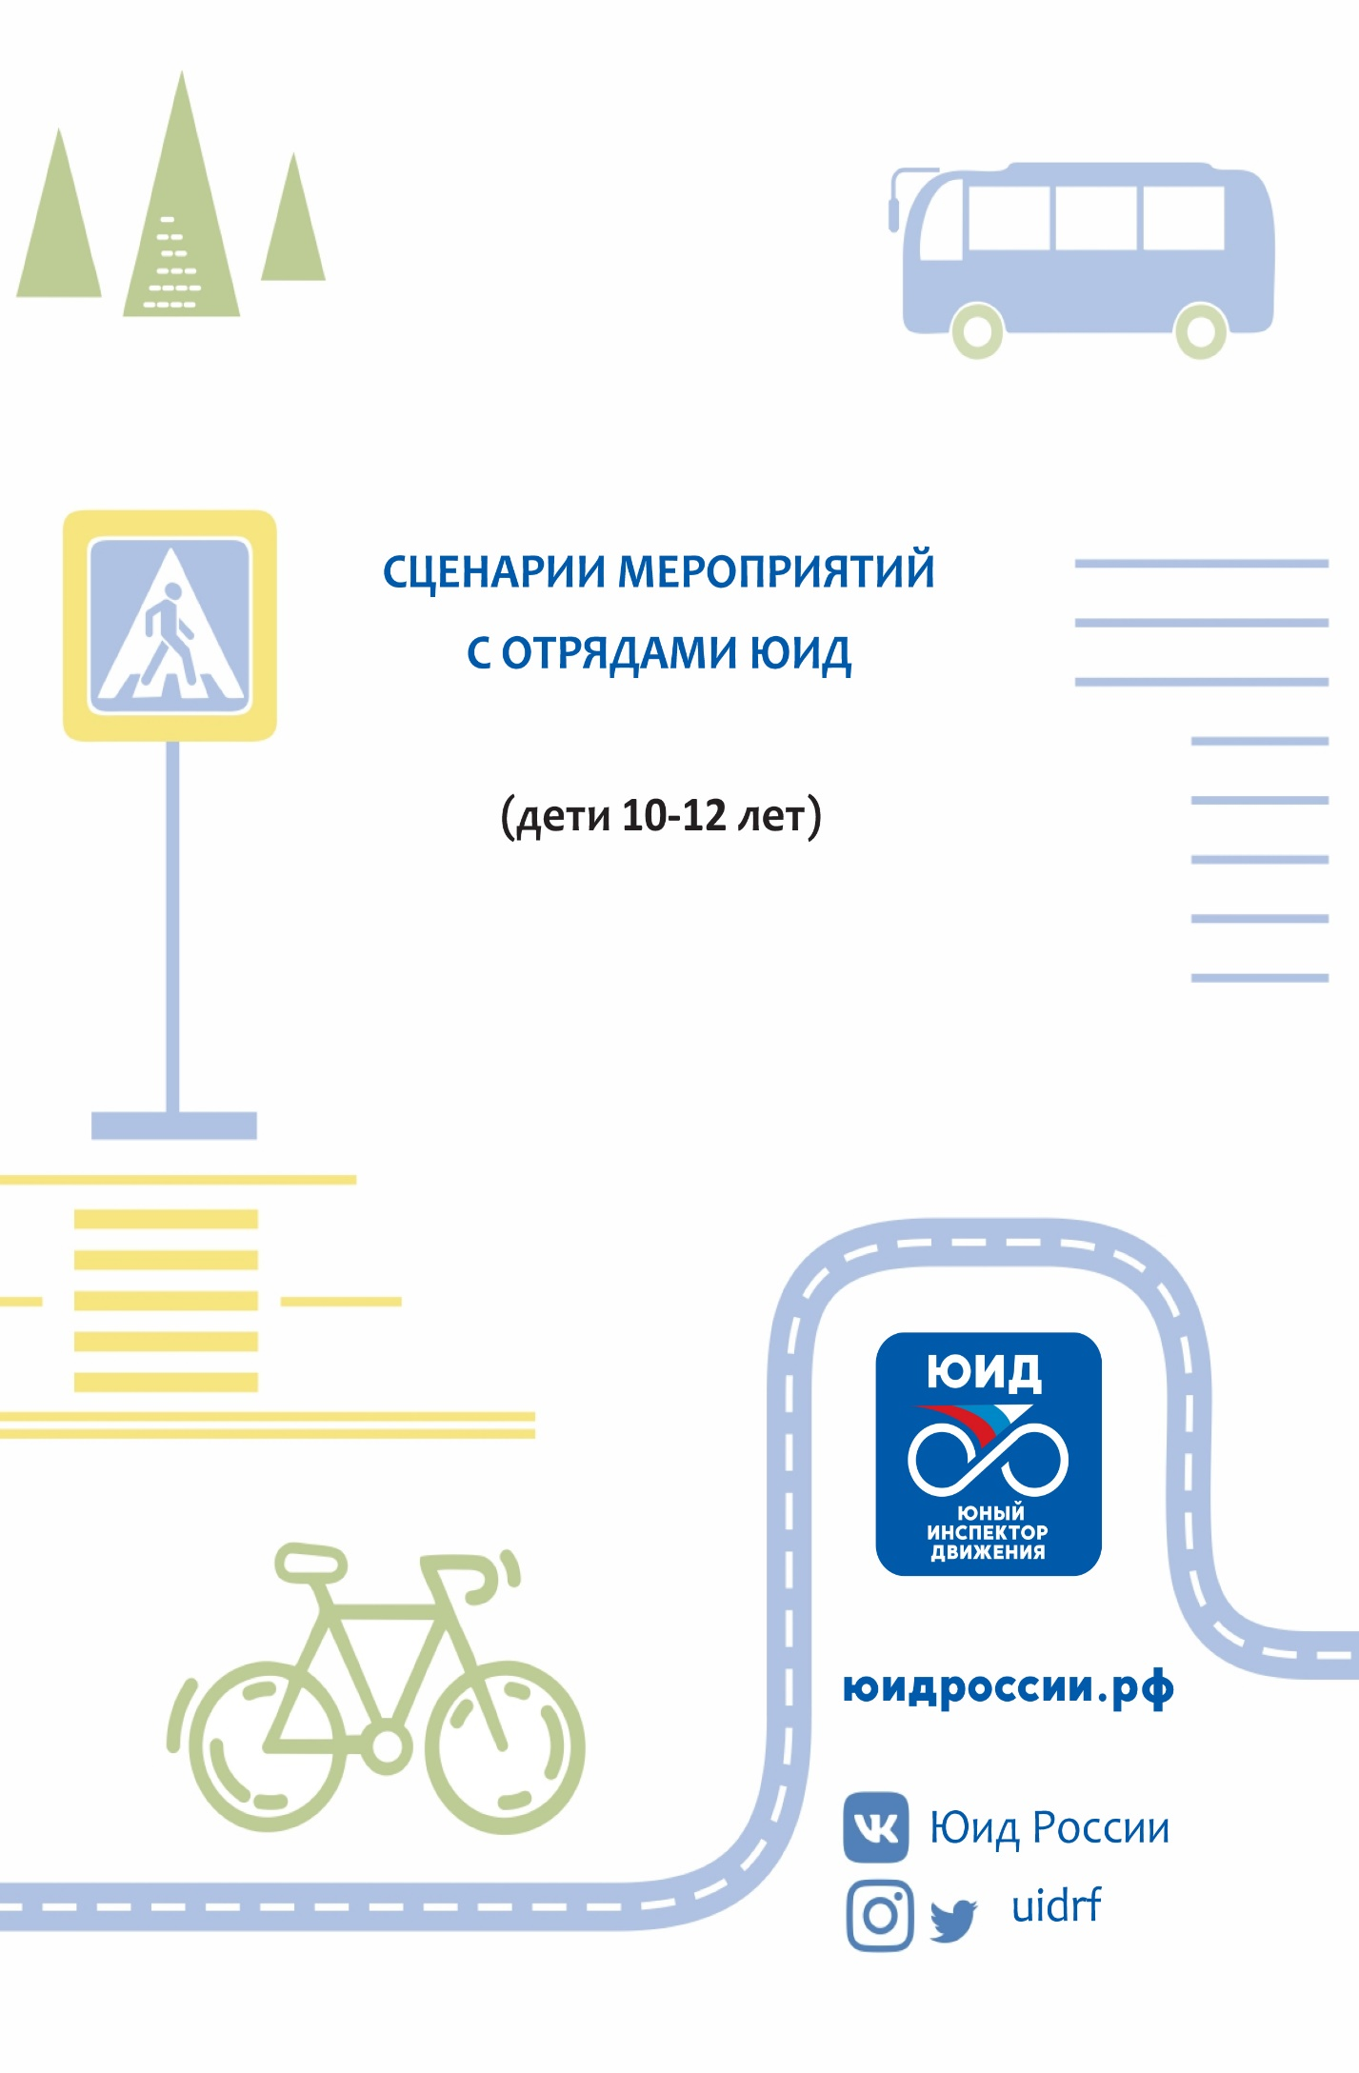

Оглавление
Модуль 1. История ПДД, ЮИД, Госавтоинспекции 3
Тема: «История правил дорожного движения» 3
Тема: «История ЮИД» 7
Тема: «История ГИБДД» 11
Модуль 2. Профессиональная ориентация 15
Тема: «Профессия сотрудник полиции, сотрудник Госавтоинспекции» 15
Модуль 3. Участник дорожного движения (пешеход, пассажир, водитель) 20
Тема: «Правила дорожного движения для пешеходов» 20
Тема: «Дорожные ловушки» 24
Тема: «Современные средства передвижения (ролики, самокат, скейтборд, гироскутер, электросамокат)» 30
Тема: «Правила дорожного движения для пассажиров (личный и маршрутный транспорт)» 38
Тема: «Правила дорожного движения для велосипедиста» 44
Модуль 4. Оказание первой помощи 52
Тема: «Первая помощь при ДТП (алгоритм действий)» 52
Модуль 5. Безопасный маршрут 58
Тема: «Безопасный маршрут, построение индивидуальной схемы “дом — школа — дом”» 58
Модуль 6. Советы юному пропагандисту 64
Тема: «Современный ЮИД — пропагандист БДД» 64

Модуль 1. История ПДД, ЮИД, Госавтоинспекции
Сценарий занятия № 1

Тема: «История правил дорожного движения»
Цель: формирование у обучающихся интереса к изучению правил дорожного движения, а также осознанной необходимости соблюдения ПДД.
Задачи:
– рассказать обучающимся о предпосылках появления и развития Правил дорожного движения, о современных требованиях к безопасному поведению на дорогах;
– развить устойчивую потребность соблюдения правил дорожного движения;
– расширить кругозор в области исторических знаний по рассматриваемой тематике;
– научить свободно оперировать понятиями «правила дорожного движения» («ПДД»), «безопасность», «дорожные знаки», «участники дорожного движения», «транспортное средство».
Рекомендации по материально-техническому обеспечению
Занятие рекомендуется проводить на территории музея ГИБДД, либо в школьном музее (если в нем есть уголок ГИБДД), либо в тематически оформленном учебном классе.
Рекомендуется использовать мультимедийное оборудование для демонстрации заставок на экран и презентации «История ПДД», видеороликов «Эскорт» и «Городовой».
Ход занятия
В начале занятия педагог выясняет, что думают дети о том, как и для чего появились Правила дорожного движения. В ходе обсуждения педагог подводит детей к выводу, что транспорт давно уже стал неотъемлемой частью жизни человека. Люди стали путешествовать, с помощью транспорта осуществляется доставка грузов в различные города и страны, человечество стремительно развивается и развивает дорожно-транспортную систему.
Без правил дорожного движения люди не могут безопасно передвигаться по дорогам.
Педагог:
— История возникновения правил дорожного движения уходит далеко в глубь веков. Как только человек пересел на лошадь, а потом с изобретением колеса — в повозку, стало ясно, что нужно упорядочить дорожное движение. Конечно, скорости и количество транспорта во времена его появления нельзя сравнивать с современными. Дороги и улицы в то время были более узкими, извилистыми, да и асфальта в то время еще не придумали для укладки качественных дорог.
Тем не менее, первые попытки упорядочить дорожное движение предпринимались в России еще в период царствования Ивана III. Ямщики старались быстро доставлять почтовые отправления и людей. Первым документом, в котором сделана попытка регулировать дорожное движение, можно считать «Правила пользования почтовыми трактами».
Ну и конечно, нельзя не вспомнить известный указ Петра I от 3 января 1683 года: «Великим государем ведомо учинилось, что многие учали ездить в санях на вожжах с бичами большими, и едучи по улицам небрежно, людей побивают, то впредь с сего времени в санях на вожжах не ездить».
В 1718 году, с созданием в России полицейских органов, контроль за соблюдением установленных правил был возложен на них.
Следует отметить, что государством устанавливались не только правила, но и наказания за их нарушение.
Так, например, в 1730 году в период правления Анны Иоанновны был обнародован Указ, по которому предписывалось ездить только на взнузданных лошадях «со всяким опасением и осторожностью, смирно. Ослушников же бить кнутом и ссылать на каторгу».
С тех времен правила дорожного движения уточнялись. В распоряжениях администрации городов России в конце XVIII в. можно встретить такие указания: «Когда случится подъехать к перекрестку, тогда ехать еще тише и осматриваться во все стороны, дабы кому повреждений не учинить или с кем не съехаться, а и на мостах через реки карет не обгонять, а ехать, напротив, порядочно и нескоро».
Уточнение правил продолжалось в XIX веке. Так, известна «Инструкция городовым Московской полиции», изданная в 1883 году. Так вот, в ней 30 параграфов из 144 были посвящены «соблюдению порядка и безопасности на тротуаре, дорогах и бульварах».
В конце XIX века появились первые автомобили, которые были способны развивать скорость большую, чем лошади. Во Франции вводятся первые правила дорожного движения для автомобилистов. Заметьте, ребята! Только для автомобилистов! По примеру Франции появляются аналогичные правила и в других странах Европы.
Ну и конечно, если есть автомобиль, возникает огромное желание ездить не только по своей стране, но и за границу! И тут возникла серьезная проблема: правила дорожного движения в странах, оказывается, разные, и чтобы путешествовать, надо учить не только язык той страны, куда намерен поехать, но и правила дорожного движения. Эту проблему удалось решить только в 1909 году в Париже на международной конференции, которая приняла решение о единых правилах, общих для стран всей Европы.
Но давайте вернемся в Россию! Что же происходит у нас? В то время на всю страну в России было всего 10 000 автомобилей, и сосредоточены они были в основном в Москве. Вероятно, поэтому первый Декрет «Об автодвижении по г. Москве и ее окрестностям (правила)» появился в 1920 году. В этом документе были учтены многие аспекты обеспечения безопасности движения (требования к автомобилям, их регистрация, порядок эксплуатации, номерные знаки, водительские удостоверения, путевой лист, скорость движения для легкового и грузового транспорта).
Так же, как ранее в Европе, в городах России разрабатывались свои правила дорожного движения, которые, конечно, имели множество недостатков. И только в 1940 году появляются первые типовые правила дорожного движения, которые стали основой для разработки правил во всех городах России. В 1957 году типовые правила дорожного движения были доработаны. Они-то и стали основой для первых единых правил движения, которые появились в 1961 году и стали действовать на территории всей страны. Но ни одна страна не может существовать в отрыве от всего мира. Россия также поддержала все международные конвенции о дорожном движении, и для удобства и безопасности передвижения по дорогам своей страны и за рубежом были внесены соответствующие изменения в Правила дорожного движения.
Современные правила дорожного движения были утверждены постановлением Совета Министров Правительства Российской Федерации от 23.10.1993 г. № 1090. На таком высоком уровне правила дорожного движения были приняты впервые!
Действующие правила дорожного движения устанавливают взаимоотношения между всеми участниками дорожного движения: водителями, пешеходами, пассажирами.
Вот такой длинный путь становления у правил дорожного движения, который, конечно, еще не закончился! Впереди еще много изменений, будет появляться новый транспорт, будет использоваться новое топливо для автомобилей, автомобили будут еще более мощные, и для них понадобятся новые дороги и развязки. Впереди фантастическое безопасное будущее для тех, кто готов соблюдать правила дорожного движения!

Рефлексия
Просмотр видеороликов «Эскорт» и «Городовой».

Задание
Напишите короткое эссе на тему: «Какие правила нужны, какие правила важны!».

Закрепление
Педагог подводит итог занятия, заслушивает готовые эссе ребят, задает вопросы и отвечает на вопросы обучающихся.
Сценарий занятия № 2

Тема: «История ЮИД»
Цель: формирование у обучающихся представлений о миссии движения ЮИД, мотивация обучающихся младших классов стать участниками отряда ЮИД, а также мотивация саморазвития в области профилактики дорожно-транспортного травматизма участников отряда ЮИД.
Задачи:
– рассказать обучающимся об истории развития движения юных инспекторов (ЮИД);
– объяснить необходимость пропаганды БДД, в частности, разъяснить формы и методы профилактики ДДТТ;
– донести до сознания обучающихся важность миссии и преимущества быть ЮИДовцем;
– научить свободно оперировать понятиями «ЮИД», «дисциплина», «безопасность», «пропаганда», «профилактика».
Рекомендации по материально-техническому обеспечению
Занятие рекомендуется проводить на территории музея ГИБДД, либо в школьном музее (если в нем есть уголок ГИБДД), либо в тематически оформленном учебном классе.
Рекомендуется использовать мультимедийное оборудование для демонстрации заставки на экран и презентации «История ЮИД», 35 серии 1 сезона «Семьи Светофоровых» — «Хроника ЮИД».
Рекомендуется распечатать для каждого обучающегося или для каждой команды (3–5 человек) задания с вопросами.

Ход занятия

В начале занятия педагог выясняет, что знают дети о том, для чего существуют Правила дорожного движения, зачем нужны сотрудники Госавтоинспекции, кто такие помощники Госавтоинспекции, как они называются и в чем заключается их помощь.
В ходе обсуждения педагог подводит детей к выводу, что Правила дорожного движения необходимы для безопасного передвижения по дорогам, Госавтоинспекция нужна для обеспечения порядка и безопасности на дороге, помощников Госавтоинспекции называют юными инспекторами движения (ЮИД), и они выполняют очень важную работу.
Юные инспекторы движения (ЮИД) — надежные помощники ГАИ.
«Чтоб не было дорожных нарушений,
Ведем работу в школе круглый год,
И юному инспектору движения
За это уваженье и почет!»
Так говорится о ЮИД в гимне юных инспекторов движения (сл. И. Шаферана, муз. О. Фельцмана).
Отряды ЮИД были созданы по инициативе Главного управления ГАИ МВД СССР. Идейным вдохновителем и организатором стала подполковник милиции Овчаренко Лариса Николаевна.
Официальным днем рождения движения юных инспекторов принято считать 6 марта 1973 года. В этот день постановлением секретариата ЦК ВЛКСМ, Коллегии Министерства внутренних дел СССР, Коллегии Министерства просвещения СССР было утверждено Положение о создании отрядов юных инспекторов движения.
Педагог:
— Как вы думаете, ребята, какие цели ставились тогда перед вашими сверстниками?
Учить своих сверстников — и особенно младших ребят — правилам дорожного движения (правда, правила надо было выучить сначала самим), следить за порядком на улицах возле своих школ, детских садов, пропагандировать правила дорожного движения в школах, детских садах и оказывать помощь школам города в работе по предотвращению детского дорожно-транспортного травматизма.
В 1975 году проведен первый слет отрядов ЮИД в пионерском лагере «Орленок», а в 1978 году в г. Ростове-на-Дону — I Всесоюзный слет ЮИД.
Самым важным событием в жизни отрядов юных инспекторов движения стал Всероссийский конкурс «Безопасное колесо». Каждый год более 300 юных инспекторов со всей России принимают участие в конкурсе. Чтобы получить почетное право участвовать в этом конкурсе, отряды ЮИД должны стать победителями аналогичных республиканских, краевых и областных соревнований.
А вот теперь внимание, ребята! Команда, победившая во Всероссийском конкурсе «Безопасное колесо», получает право представлять Российскую Федерацию на Европейском образовательном конкурсе по безопасности дорожного движения.
С 2006 года проводится еще одно значимое мероприятие — Межгосударственный слет ЮИД. Последние 5 лет Межгосударственный слет ЮИД проходит на базе Федерального детского центра «Смена» (г. Анапа, Краснодарский край). В нем принимают участие делегации ЮИД из стран СНГ. На слет приезжают ребята из Армении, Азербайджана, Беларуси, Казахстана, Таджикистана, Узбекистана, Украины. Кроме того, юные инспекторы движения России — постоянные гости и участники мероприятий в странах СНГ.
Сотрудники Госавтоинспекции вовлекают ребят из отрядов ЮИД в информационно-пропагандистские мероприятия по безопасности дорожного движения. ЮИДовцы участвуют в «Единых днях безопасности дорожного движения», авто- мото- и велопробегах, слетах и профильных сменах ЮИД, флешмобах, фестивалях, КВН, смотрах-конкурсах, конкурсах детского творчества, акциях по БДД, приуроченных к социально-значимым датам, и др.
Все это, ребята, — страна ЮИД!
#ЮИД — ЭТО Я! ЮИД — ЭТО ТЫ! ЮИД — ЭТО ЛУЧШИЕ ДЕТИ СТРАНЫ!

Рефлексия
Просмотр 35 серии 1 сезона «Семьи Светофоровых» — «Хроника ЮИД».

Задание
— Ребята, а сейчас, как юные пропагандисты БДД, мы должны проверить свои знания Правил дорожного движения.
Вам предлагаются карточки с вопросами, в свободных клетках вы должны написать правильный ответ, после чего мы вместе обсудим результаты вашего задания. Задание также может выполняться в командах из 3–5 человек.
Примерные задания с вопросами:
Какие опасные места находятся на твоем пути в школу? | Задача школьника — взять индивидуальную схему безопасного маршрута «дом — школа — дом» и перечислить все опасные места на его пути (препятствия, мешающие обзору, отсутствие пешеходного перехода, не работающий светофор, дорожные работы…).
Может ли представлять опасность стоящий автомобиль? | Может. Опасность стоящего автомобиля заключается в том, что за ним может скрываться другой, движущийся автомобиль.
В каком году образовалось детское движение юных инспекторов? | 6 марта 1973 года
Как расшифровывается аббревиатура ЮИД? | Юный  Инспектор  Движения
Как определить, что автомобиль собирается совершить поворот? | Совершая поворот, водитель заблаговременно должен включить указатель поворота, который мы видим как мигающие световые сигналы на левой или правой стороне автомобиля.
Почему надо переходить проезжую часть только по пешеходному переходу? | Пешеходный переход является единственным участком проезжей части дороги, выделенным для ее пересечения пешеходами.

Закрепление
Педагог подводит итог занятия, заслушивает ответы ребят, задает вопросы и отвечает на вопросы обучающихся.

Сценарий занятия № 3

Тема: «История ГИБДД»
Цель: формирование у обучающихся знаний о содержании работы полиции, а также осознания значимости этой работы и позитивного восприятия сотрудников Госавтоинспекции.
Задачи:
– рассказать обучающимся об исторических вехах становления службы Госавтоинспекции в России, связанных с развитием дорожно-транспортной инфраструктуры России;
– обосновать важность службы ГИБДД, обеспечивающей порядок на дорогах;
– рассказать обучающимся о формах обеспечения порядка на дороге;
– расширить кругозор в области исторических знаний по рассматриваемой тематике;
– научить свободно оперировать понятиями «полиция», «инспектор ГИБДД», «безопасность», «порядок», «дорожно-транспортная сеть» («инфраструктура»).

Рекомендации по материально-техническому обеспечению
Занятие рекомендуется проводить на территории музея ГИБДД, либо в школьном музее (если в нем есть уголок ГИБДД), либо в тематически оформленном учебном классе.
Рекомендуется использовать мультимедийное оборудование для демонстрации заставки на экран и презентации «История ГИБДД», хроники из сериала «Семья Светофоровых» — 1 сезон, 50 серия «Форма и содержание».
При подготовке к занятию необходимо изготовить картонную коробку с картонными куклами-моделями, предметами одежды и аксессуарами полицейского.
Ход занятия
В начале занятия педагог выясняет, что думают дети о том, зачем люди строили дороги, для чего существуют Правила дорожного движения. В ходе обсуждения педагог подводит детей к выводу, что дороги строятся для удобства передвижения людей (как в транспортных средствах, так и пешком), а Правила дорожного движения необходимы для безопасного передвижения по дорогам.
Педагог:
— А для чего нужна Госавтоинспекция? Обратимся к истории!
У человека в полицейской форме множество обязанностей. Но чаще всего у большинства людей, живущих в России, человек в полицейской форме ассоциируется с сотрудником Госавтоинспекции. Просто участники дорожного движения, которыми мы становимся, как только выходим на улицу, встречаются с ними чаще, чем с представителями других служб полиции.
А между тем, ребята, годом рождения службы Госавтоинспекции считается 1936-й. Но предшествовали тому события, происходившие задолго до этого.
В 1719 году Петр I создал полицейские органы и возложил на них обязанности по соблюдению в Санкт-Петербурге установленных правил движения. А спустя 90 лет, в 1809 году, в России создается транспортная полиция в составе 10 окружных транспортных команд. Эти команды выполняли функции по обеспечению безопасности движения на реках и дорогах, сопровождению грузов и предотвращению хищений. Эти команды следили за исправностью дорог и безопасностью движения по ним гужевого и пешего казенного транспорта. В городах полиция занималась наведением порядка среди пешеходов.
Столичные городовые в местах с интенсивным движением были вооружены короткими белыми жезлами с коричневой ручкой, которые они носили в специальных кожаных чехлах.
После революции 1917 года обеспечение безопасности движения было возложено на рабочую милицию. Но, так как численность милиции в те годы была крайне мала, функции ее были возложены и на дружинников революционной охраны. Об этом подробно было расписано в Инструкции о несении патрульно-постовой службы, подписанной первым председателем Петроградского ЧК, народным комиссаром внутренних дел Северной коммуны М. С. Урицким.
В середине 1918 года вопросы обеспечения безопасности дорожного движения по аналогии с полицией царской России были отнесены к ее ведению. Выписка из «Инструкции милиционерам рабоче-крестьянской милиции» гласит: «…Милиционер поддерживает на улицах своего поста свободное и безопасное движение». В это же время на улицах Москвы появляются первые регулировщики. Они были экипированы только свистками.
Первый специально посвященный безопасности дорожного движения документ появляется в июне 1920 года. Этим документом стал Декрет СНК РСФСР «Об автодвижении по г. Москве и ее окрестностям (правила)». Декрет разделил полномочия между Автоинспекцией Моссовета и милицией, в результате чего техническое инспектирование было возложено на автомобильное ведомство, а регулирование дорожного движения по традиции было возложено на милицию, точнее постового милиционера.
Наступает 1925 год, в России растет автомобилизация, назревает потребность в создании специализированной службы по регулированию дорожного движения. И 6 ноября 1925 года в Москве организуется отдел по регулированию уличного движения. Для этого было выделено 50 милиционеров на велосипедах (самокатчики), потом добавляли свободных от службы постовых.
Но поскольку интенсивность движения на дорогах росла, предпринимаемые меры не обеспечивали должную безопасность. В 1928 году в штат городской Московской милиции была введена новая должность — «инспектор по регулированию дорожного движения», на которую был назначен Швайко Альфред Григорьевич. Он сумел организовать группу в 16 человек, быстро обучил ее, и эта группа стала ядром подразделения по регулированию дорожного движения. А в мае 1931 года при Управлении рабоче-крестьянской милиции (РКМ) Москвы был образован полноценный отряд регулирования уличного движения (ОРУД).
В последующие годы (1931–1932 гг.) в Москве и Ленинграде в составе управлений милиции были созданы отделы по регулированию уличного движения, а в других регионах — отделения и группы. В это же время была образована и особая инспекция по выдаче разрешений на управление автотранспортом. Шла организация других служб, связанных с контролем за техническим состоянием автомобилей, их эксплуатацией, содержанием дорог, подготовкой водителей.
А в 1936 году СНК СССР утвердил Положение о Государственной автомобильной инспекции Главного управления рабоче-крестьянской милиции НКВД СССР. Именно эту дату — 3 июля 1936 года — принято считать днем рождения Госавтоинспекции.

Просмотр хроники из сериала «Семья Светофоровых» — 1 сезон, 50 серия «Форма и содержание».

Активность
— Сейчас мы разделимся на 3 команды. Каждой команде достается кукла-модель.
В картонной коробке лежат цветные детали костюмов и обмундирования различных исторических периодов становления службы Госавтоинспекции. По команде вы должны выбрать форму для своего инспектора и одеть его. Времени на работу отводится 5 минут.
Но все не так просто, как вы подумали. Каждая команда рассказывает о своем герое (к какому историческому периоду относится обмундирование, какие функции выполняет сотрудник).

Закрепление
Педагог обобщает информацию, изученную на занятии, подводит итог и отвечает на вопросы обучающихся.

Модуль 2. Профессиональная ориентация
Сценарий занятия № 4

Тема: «Профессия сотрудник полиции, сотрудник Госавтоинспекции»
Цель: формирование у обучающихся устойчивых знаний о профессии сотрудника полиции, сотрудника Госавтоинспекции, о роли сотрудника Госавтоинспекции в обеспечении безопасности на дорогах.
Задачи:
– рассказать обучающимся о правилах дорожного движения, о деятельности службы Госавтоинспекции;
– обучить различать жесты регулировщика и следовать его указаниям;
– закрепить осознанное мнение о невозможности безопасности дорожного движения без участия Госавтоинспекции;
– научить свободно оперировать понятиями «сотрудник Госавтоинспекции», «регулировщик», «жесты регулировщика», «инспектор ДПС», «инспектор по пропаганде безопасности дорожного движения».
Рекомендации по материально-техническому обеспечению
Занятие рекомендуется проводить в тематически оформленном учебном классе.
Рекомендуется использовать мультимедийное оборудование для демонстрации заставки на экран «Профессия сотрудник полиции, сотрудник Госавтоинспекции».
При подготовке к занятию необходимо изготовить набор карточек или плакат «Сигналы регулировщика».
Ход занятия
В начале занятия педагог выясняет, что думают, дети о правилах дорожного движения и что они знают о профессии «полицейский», «сотрудник Госавтоинспекции».
Часто ли на дороге детям встречаются сотрудники Госавтоинспекции? Была ли возможность у детей понаблюдать за работой регулировщика на дороге?
В ходе обсуждения педагог подводит детей к выводу, что Правила дорожного движения необходимы для безопасного передвижения по дорогам, и написаны они ценой многих жизней, потерянных участниками дорожного движения в дорожно-транспортных происшествиях. На страже безопасности дорожного движения стоят люди в погонах, и профессия их называется «полицейский», а служат они в Госавтоинспекции.
Педагог:
— Инспектор ДПС ГИБДД обеспечивает безопасность дорожного движения круглосуточно, в любую погоду (в жару, дождь, метель, мороз), инспектор не может покинуть свой пост, потому что он отвечает за жизнь и здоровье участников дорожного движения.
Если кто-то попал в дорожно-транспортное происшествие, инспектор дорожно-патрульной службы ГИБДД обязательно прибывает на место происшествия, оказывает помощь пострадавшим, вызывает скорую помощь, оформляет дорожно-транспортное происшествие.
В дорожном движении участвуют пешеходы, водители, пассажиры. Все это мы с вами, ребята, уже знаем из предыдущих занятий.
Регулировщиком дорожного движения является инспектор ДПС. Когда на перекрестке ломается светофор, инспектор дорожно-патрульной службы ГИБДД выполняет функции регулирования дорожного движения. В этом случае он главный на дороге, и все участники дорожного движения подчиняются его командам. Регулировщик одет в специальное форменное обмундирование, имеет специальный личный знак и экипировку. В руках у инспектора ДПС, регулирующего дорожное движение, жезл.
Давайте вместе попробуем изобразить команды регулировщика! Для этого мы встанем и будем повторять за мной.
Рука поднята вверх: движение всех ТС и пешеходов запрещено во всех направлениях.
Руки регулировщика вытянуты в стороны или опущены: со стороны левого и правого бока пешеходам разрешено переходить проезжую часть; со стороны груди и спины движение пешеходов запрещено.
Правая рука вытянута вперед: пешеходам разрешено переходить проезжую часть за спиной регулировщика.
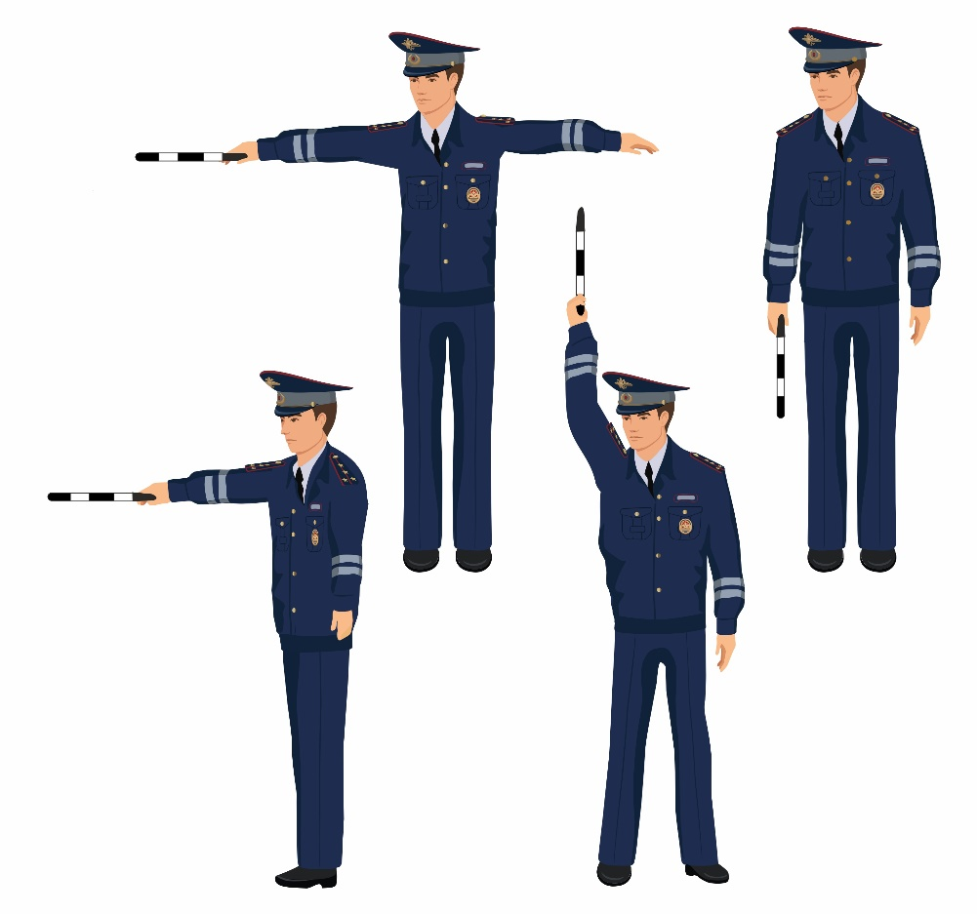

Рекомендуется повторить упражнение с детьми несколько раз.
Спасибо, ребята, присаживайтесь!
Основная задача Госавтоинспекции — сохранение жизни и здоровья участников дорожного движения. Работа сотрудника Госавтоинспекции очень важна не только всем участникам дорожного движения, но и всему нашему огромному государству.
Они следят за порядком на дороге, помогают тем, кто попал в беду, а нерадивых участников дорожного движения, нарушителей правил дорожного движения, создающих угрозу жизни и здоровью окружающих, привлекают к ответственности.
ДПС патрулирует маршруты на автомобилях, мотоциклах и пешком. Патрульные автомобили сопровождают транспортные средства.
Ежегодно 3 июля в нашей стране отмечается профессиональный праздник сотрудников автоинспекции — День ГАИ (Государственной автомобильной инспекции).
Каждый день растет количество транспорта на дорогах, транспорт становится все более мощным, развивает высокие скорости. А еще появляются различные виды новых средств передвижения, такие как сегвеи, гироскутеры, моноколеса и электросамокаты. И каждому участнику дорожного движения надо уделить особое внимание, отвести свое место на дороге для безопасного участия в дорожном движении. Так что скучать сотрудникам Госавтоинспекции некогда, и, конечно, им очень нужны помощники. Такими помощниками становятся хорошо подготовленные школьники, юные инспекторы движения. Они участвуют вместе с инспекторами ГИБДД в важных мероприятиях по вопросам безопасности дорожного движения для всех участников дорожного движения всех возрастов.
Работу по пропаганде безопасности дорожного движения ведут сотрудники Госавтоинспекции, должность которых так и называется — инспектор по пропаганде безопасности дорожного движения Госавтоинспекции МВД России. Именно им доверено работать с вами, маленькими участниками дорожного движения, учить вас правилам дорожного движения, охранять ваше здоровье и жизнь. А многие из вас, став участниками отрядов ЮИД, становятся отличными помощниками и вместе с инспекторами помогают своим сверстникам разобраться в сложностях правил дорожного движения.

Используя бесплатную программу для считывания QR-кодов, с помощью смартфона, телефона, планшета можно посмотреть сюжет из первого музея ОРУД-ГАИ-ГИБДД об истории службы Госавтоинспекции.

Закрепление
Во время закрепления можно провести блиц-опрос. На вопросы преподавателя дети дают однозначные ответы.

Модуль 3. Участник дорожного движения (пешеход, пассажир, водитель)
Сценарий занятия № 5

Тема: «Правила дорожного движения для пешеходов»
Цель: формирование у обучающихся знаний, необходимых для безопасного перехода проезжей части дороги.
Задачи:
– рассказать обучающимся о правилах безопасного поведения в дорожно-транспортной среде;
– объяснить необходимость соблюдения правил дорожного движения;
– познакомить с правилами дорожного движения для пешеходов;
– рассказать, как правильно переходить проезжую часть дороги при регулировании дорожного движения светофором;
– закрепить установку на соблюдение ПДД и мер безопасности перехода проезжей части дороги по регулируемому пешеходному переходу;
– научить свободно оперировать понятиями «пешеходный переход», «регулируемый пешеходный переход» и «нерегулируемый пешеходный переход», «светофор».

Рекомендации по материально-техническому обеспечению
Занятие рекомендуется проводить в тематически оформленном учебном классе.
Рекомендуется использовать мультимедийное оборудование для демонстрации заставок на экран, презентации «ПДД для пешеходов», 29 серии 1 сезона сериала «Семья Светофоровых» — «Обязанности пешеходов».
При подготовке к занятию необходимо распечатать для каждого обучающегося задание блиц-опроса.
Ход занятия
Пешеход — лицо, находящееся вне транспортного средства на дороге и не производящее на ней работу.
Дорога — обустроенная или приспособленная и используемая для движения транспортных средств полоса земли либо поверхность искусственного сооружения. Дорога в городе или населенном пункте называется улицей.
Тротуар — элемент дороги, предназначенный для движения пешеходов и примыкающий к проезжей части или отделенный от нее газоном.

Основные требования к пешеходам
из Правил дорожного движения
Пешеходы должны двигаться по тротуарам или пешеходным дорожкам, при их отсутствии — по обочинам. Пешеходы, перевозящие или переносящие громоздкие предметы, а также лица, передвигающиеся в инвалидных колясках без двигателя, могут двигаться по краю проезжей части, если их движение по тротуарам или обочинам создает помехи для других пешеходов. При отсутствии тротуаров, пешеходных дорожек или обочин, а также в случае невозможности двигаться по ним пешеходы могут двигаться по велосипедной дорожке или идти в один ряд по краю проезжей части (на дорогах с разделительной полосой — по внешнему краю проезжей части).
При движении по краю проезжей части пешеходы должны идти навстречу движению транспортных средств. При таком порядке движения пешеходы видят приближающиеся транспортные средства и могут при необходимости своевременно принять меры предосторожности. При движении по обочинам или краю проезжей части в темное время суток или в условиях недостаточной видимости пешеходам рекомендуется иметь при себе предметы со световозвращающими элементами, и они должны быть видимыми для водителей транспортных средств.
Пешеходы должны пересекать проезжую часть дороги по пешеходным переходам, в том числе по подземным и надземным, а при их отсутствии — на перекрестках по линии тротуаров или обочин.
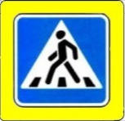
Следует еще раз напомнить, что «Пешеходный переход» — это участок проезжей части, обозначенный знаками «Пешеходный переход» и (или) разметкой и выделенный для движения пешеходов через дорогу. При отсутствии разметки ширина пешеходного перехода определяется расстоянием между данными знаками. При отсутствии в зоне видимости перехода или перекрестка разрешается переходить дорогу под прямым углом к краю проезжей части на участках без разделительной полосы и ограждений там, где она хорошо просматривается в обе стороны.
В местах, где движение регулируется, пешеходы должны руководствоваться сигналами регулировщика или пешеходного светофора, а при его отсутствии — транспортного светофора.
Регулируемые пешеходные переходы оборудуются пешеходными двухсекционными светофорами, на линзы которых нанесены символы пешеходов. На регулируемых пешеходных переходах, которыми регулярно пользуются слабовидящие или незрячие люди, в дополнение к светофорной сигнализации часто используется звуковая сигнализация. Иногда применяется вызывное пешеходное устройство, с помощью которого пешеходы могут «вызвать» по запросу разрешающий для них зеленый сигнал. После нажатия соответствующей кнопки на табло появляется надпись «Ждите», и через определенное время включается зеленый сигнал для пешеходов и, соответственно, красный для транспортных средств.
Регулируемым считается также и пешеходный переход, на котором пешеходный светофор отсутствует, и пешеходы при пересечении проезжей части руководствуются сигналами транспортных светофоров.
На нерегулируемых пешеходных переходах пешеходам разрешается выходить на проезжую часть после того, как они оценят расстояние до приближающихся транспортных средств, их скорость и убедятся, что пешеход будет для них безопасен. Согласно требованиям ПДД, на нерегулируемом пешеходном переходе водитель должен уступать дорогу пешеходам. Но пешеходы обязаны принимать все возможные меры предосторожности и не создавать для водителей критических ситуаций.
При пересечении проезжей части вне пешеходного перехода пешеходы не должны выходить из-за стоящего транспортного средства или иного препятствия, ограничивающего обзорность, не убедившись в отсутствии приближающихся транспортных средств.
При приближении транспортных средств с включенным синим проблесковым маячком и специальным звуковым сигналом пешеходы обязаны воздержаться от перехода проезжей части, а находящиеся на ней должны уступить дорогу этим транспортным средствам и освободить проезжую часть.
Ожидать маршрутное транспортное средство и такси разрешается только на приподнятых над проезжей частью посадочных площадках, а при их отсутствии — на тротуаре или обочине. Посадочная площадка выполняет две функции: обеспечивает безопасность находящихся на ней людей и ускоряет посадку и высадку пассажиров.

Рефлексия
Просмотр 29 серии 1 сезона сериала «Семья Светофоровых» — «Обязанности пешеходов».


Закрепление
Во время закрепления можно провести блиц-опрос. На вопросы преподавателя дети дают однозначные ответы.
Опрос можно провести в письменном виде, раздав ребятам карточки. В свободных клеточках обучающиеся пишут свой вариант ответа.

Какое значение имеет зеленый сигнал светофора? | Зеленый сигнал светофора разрешает движение транспортных средств и пешеходов, но не является гарантией безопасности.
Как должен вести себя пешеход при переходе проезжей части дороги в капюшоне или с зонтиком? | Зонтик и капюшон куртки закрывают обзор проезжей части и мешают следить за движением автомобилей. Это создает опасность для пешехода. Поэтому перед тем как выйти на пешеходный переход, пешеход должен закрыть зонтик и опустить капюшон.
Почему нельзя шагать с тротуара на проезжую часть, не останавливаясь? | Чтобы оценить ситуацию на дороге, требуется время. Убедиться, что на дороге действительно нет приближающихся автомобилей, на ходу невозможно. Для этого следует остановиться и внимательно осмотреться.
Почему опасно пересекать проезжую часть бегом, даже по пешеходному переходу? | На бегу внимание человека рассеяно, поэтому можно не заметить приближающийся транспорт.
Сигналам каких светофоров должны подчиняться пешеходы? | Пешеходы должны подчиняться сигналам пешеходного светофора.

Сценарий занятия № 6

Тема: «Дорожные ловушки»

Цель: привлечение внимания обучающихся к «дорожным ловушкам» пешеходов, формирование осознанной необходимости быть внимательным участником дорожного движения и умения распознавать скрытые опасности на дорогах.
Задачи:
– рассказать обучающимся о правилах безопасного поведения в дорожно-транспортной среде;
– объяснить необходимость соблюдения правил дорожного движения;
– ознакомить с правилами дорожного движения для пешеходов;
– рассказать, как правильно определять «дорожные ловушки» и избежать опасности;
– научить свободно оперировать понятиями «пешеход», «дорожная ловушка», «опасность», «части дороги».
Рекомендации по материально-техническому обеспечению
Занятие рекомендуется проводить в тематически оформленном учебном классе.
Рекомендуется использовать мультимедийное оборудование для демонстрации заставок на экран, презентации «Дорожные ловушки».
При подготовке к занятию необходимо распечатать карточки с изображением «дорожных ловушек», приведенных в сценарии.

Ход занятия
Педагог интересуется у обучающихся, есть ли на пути следования в школу опасные места? Как ребята преодолевают дорожные трудности? Помогают ли взрослые разобраться в таких ситуациях?
Педагог:
— Ребята, перечисленные вами сложности мы называем «дорожные ловушки».
Кто-то считает, что несчастье на дорогах — случайность, и уберечься от нее невозможно. А многие опытные пешеходы считают, что несчастье на дорогах — случайность кажущаяся.
Немногим известно, что 95% детей, пострадавших на дорогах в дорожных происшествиях, попали под автомобиль в повторяющихся ситуациях, так называемых «дорожных ловушках».
«Дорожная ловушка» — это ситуация обманчивой безопасности. Такие «ловушки» надо уметь разгадывать и избегать. Сегодня мы вместе разберем некоторые из них.
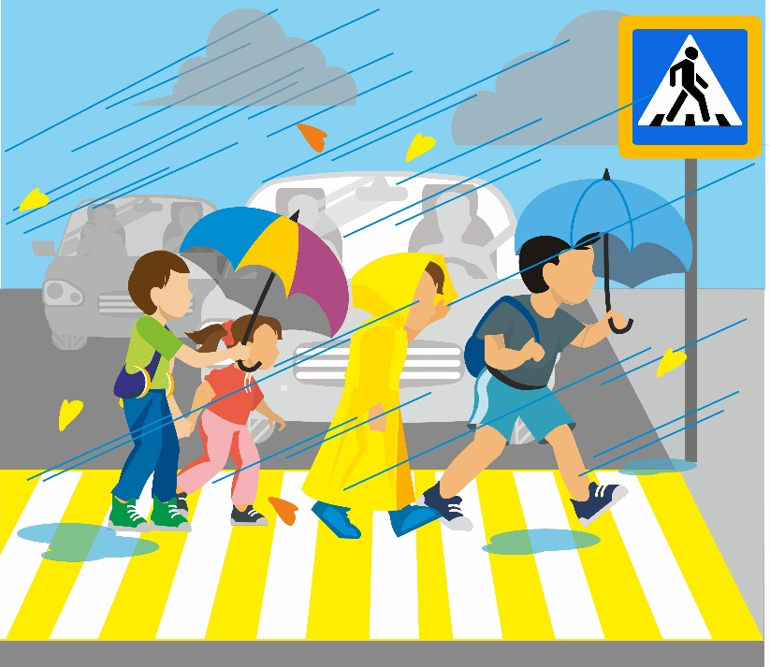
Ловушка первая
Это дорожная ситуация, когда опасность скрыта от пешехода за кустами, деревьями, сугробом, стоящим или движущимся автомобилем. Обзору дороги могут мешать повороты, спуски, подъемы самой дороги. Для перехода проезжей части пешеходу необходимо видеть всю дорогу и дорожную ситуацию на ней — где, как далеко от пешехода находятся транспортные средства на проезжей части.
Очень сильно ограничивают обзор капюшоны, зонтики, высокие воротники.
Если обзор ограничен из-за стоящего транспортного средства, то выходить на проезжую часть опасно, так как пешеход и водитель не видят друг друга. Надо внимательно осмотреться и убедиться, что переход проезжей части будет безопасен, только после этого переходить проезжую часть дороги.
Какой автомобиль опаснее — который стоит или который движется? Ребята, опасны оба автомобиля! Но стоящий автомобиль опаснее, потому что может скрывать за собой другой, движущийся автомобиль! Автомобиль, который движется, менее опасен, потому что, заранее увидев его, всегда можно отойти, дождаться, когда он проедет, и только тогда безопасно перейти проезжую часть дороги.

Ловушка в зоне остановки маршрутного транспорта
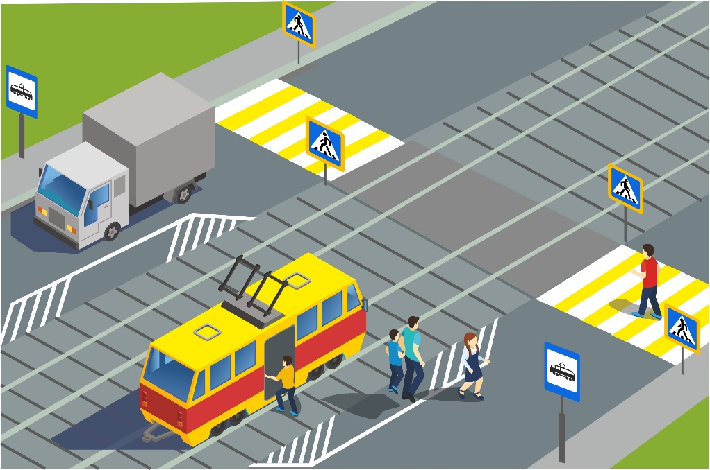
Достаточно часто дети попадают в дорожно-транспортные происшествия в зоне остановки. Причиной этому, как правило, бывает закрытый обзор из-за стоящих маршрутных транспортных средств, а также из-за спешки пешеходов и пассажиров.
При выходе из маршрутного транспорта для перехода проезжей части дороги надо дойти до ближайшего перекрестка или пешеходного перехода. При выходе из трамвая необходимо посмотреть направо, убедиться в том, что транспорт, движущийся в попутном направлении, остановиться и дойти до тротуара. Далее для перехода проезжей части дойти до ближайшего пешеходного перехода или перекрестка и безопасно по пешеходному переходу с соблюдением правил дорожного движения перейти проезжую часть дороги.

Ловушки на пешеходном переходе
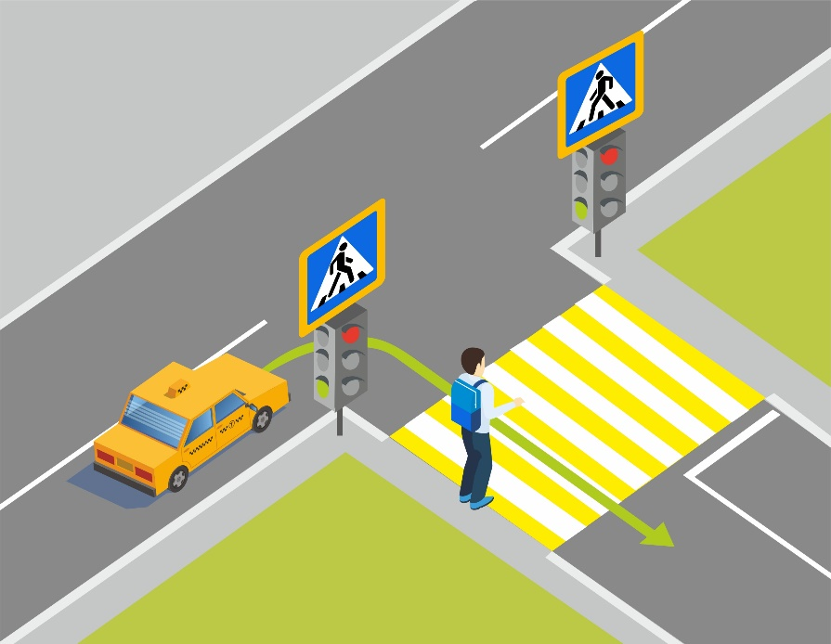
Как вы думаете, ребята, может ли пешеход быть полностью в безопасности на пешеходном переходе? Совершенно верно! На пешеходном переходе тоже может возникнуть «ловушка» закрытого обзора. Поэтому при переходе проезжей части по пешеходному переходу, особенно в зоне перекрестка, когда транспортные средства совершают поворот направо, пешеход должен убедиться в том, что автомобили остановились и пропускают его. И только потом переходить проезжую часть.

Ловушки у светофора
Да, ребята, пешеходный переход для пешеходов тоже может скрывать опасность, тем более когда для пешеходов горит зеленый сигнал светофора. Однако пешеход должен быть очень внимателен, потому что:
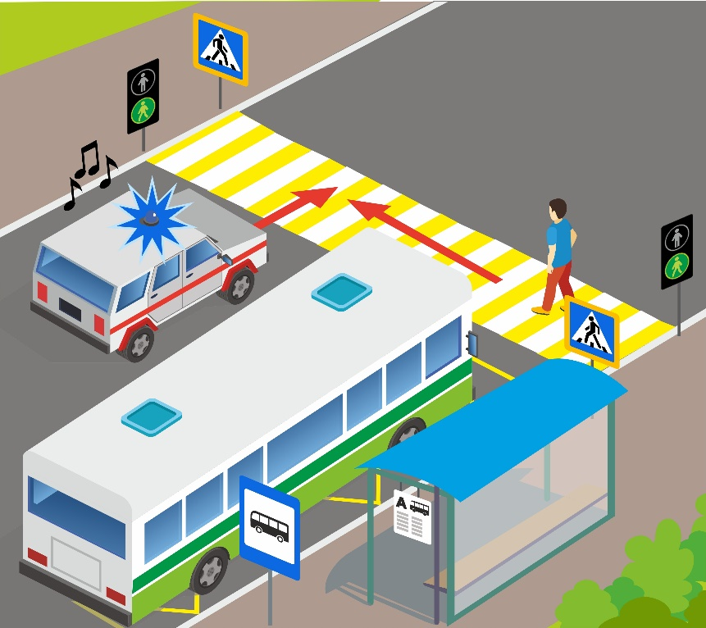
– водитель может нарушить правила дорожного движения;
– автомобиль не сможет вовремя затормозить из-за неисправности;
– есть также специальные автомобили (скорая помощь, полиция, пожарная), которые имеют право проехать на запрещающий сигнал светофора, и пешеходы и водители обязаны уступать им дорогу. У таких автомобилей должен гореть проблесковый маячок одновременно с подаваемым звуковым сигналом.
Вторая ситуация у светофора. Как вы поступите, если вы подошли к пешеходному переходу, когда светофор уже работал в «зеленом» режиме? В этом случае для собственной безопасности надо подождать следующего зеленого сигнала и, соблюдая правила, спокойно перейти проезжую часть дороги. Если светофор оборудован кнопкой вызова, то, нажав кнопку, не начинайте движение сразу: дождитесь смены сигналов светофора и убедитесь, что все автомобили остановились.

Ловушки отвлечения
Очень часто можно наблюдать, как ребята, выходя со школы, сразу надевают наушники, включают музыку, а часто идут поглощенные чем-то интересным в мобильном телефоне. При этом на дорогу обращают минимум внимания!
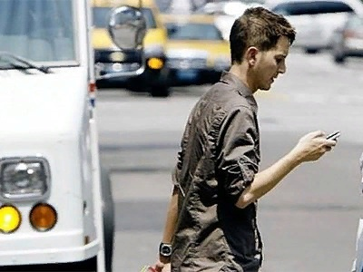
Экспериментально доказано, что разговор по телефону во время управления автомобилем увеличивает риск дорожно-транспортного происшествия в 4–5 раз. То же самое происходит и с пешеходом, который во время движения разговаривает по телефону, набирает СМС или слушает музыку. А представьте ситуацию, когда два таких участника дорожного движения (водитель и пешеход) встречаются на дороге! Последствия такой встречи очевидны — ДТП.
Опасная ситуация может сложиться, когда пешеход спешит через дорогу на автобус. В состоянии спешки у человека рассеивается внимание, кроме автобуса он ничего не видит, в этом случае также велика вероятность дорожно-транспортного происшествия.

Ловушки, подстерегающие во дворе дома
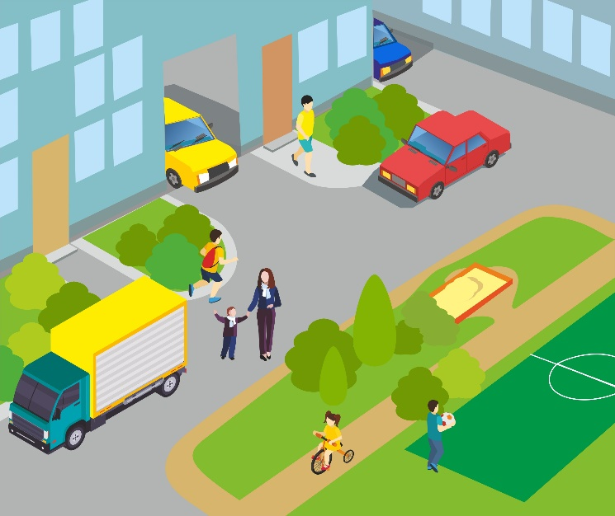
Еще одну ловушку рассмотрим сегодня. Ребята, в чем опасность дворовых территорий? Верно! Дорожки вдоль домов часто используют совместно и водители, и пешеходы. Автомобили скорой помощи, приезжающие к жителям дома, грузовики, перевозящие вещи, такси — все они могут представлять серьезную опасность наравне с припаркованными во дворе автомобилями. Дворовые проезды, дворовые площадки часто становятся местом для игр, и дети попадают в дорожную ловушку «отвлечение внимания».
Можно ли играть на дороге возле дома? Конечно, нельзя! Проезды вдоль домов, хоть они и не такие оживленные, но все равно остаются дорогами, по которым движется транспорт, а значит это не место для игр.
Вот такие дорожные ловушки подстерегают вас ежедневно. А мы сегодня их рассмотрели, и теперь, когда пойдете домой, обратите внимание на опасные ситуации и расскажите о своих наблюдениях близким и нам на следующем занятии.

Закрепление
Педагог обобщает информацию, подводит итог занятию и отвечает на вопросы школьников.

Сценарий занятия № 7

Тема: «Современные средства передвижения (ролики, самокат, скейтборд, гироскутер, электросамокат)»
Цель: формирование у обучающихся знаний основных правил безопасного передвижения на роликовых коньках, скейтбордах, самокатах, электросамокатах, гироскутерах.
Задачи:
– рассказать обучающимся об основных правилах безопасного поведения в дорожно-транспортной среде;
– объяснить важность соблюдения правил дорожного движения при передвижении на роликовых коньках, скейтбордах, самокатах, электросамокатах, гироскутерах;
– научить свободно оперировать понятиями «средства передвижения», «роликовые коньки», «скейтборды», «самокаты», «электросамокаты», «гироскутеры».
Рекомендации по материально-техническому обеспечению
Занятие рекомендуется проводить в тематически оформленном учебном классе.
Рекомендуется использовать мультимедийное оборудование для демонстрации заставок на экран, презентации «Современные средства передвижения (ролики, самокат, скейтборд, гироскутер, электросамокат)».
При подготовке к занятию необходимо распечатать для каждого обучающегося задания «Дорисуй необходимые детали», «Дорисуй знак и назови его».
Ход занятия
Педагог:
— В последние годы возросло количество разнообразных средств передвижения, которыми активно пользуются не только дети, но и взрослые. Это велосипеды, ролики, самокаты, скейтборды, гироскутеры, электросамокаты и другие средства передвижения.
Хочу вам напомнить, что все пользователи таких средств передвижения являются участниками дорожного движения. Участник дорожного движения — лицо, принимающее непосредственное участие в процессе движения в качестве водителя, пешехода, пассажира транспортного средства.
В то же время в п. 1.5 Правил дорожного движения говорится: «Участники дорожного движения должны действовать таким образом, чтобы не создавать опасности для движения и не причинять вреда».
Правила для пешеходов, автомобилистов, мотоциклистов и велосипедистов изложены очень детально, и мы с вами неоднократно возвращались к этим правилам на предыдущих занятиях. В настоящее время, согласно ПДД, лица, использующие роликовые коньки, самокаты и другие аналогичные средства, являются пешеходами.
«Пешеход» — лицо, находящееся вне транспортного средства на дороге либо на пешеходной или велопешеходной дорожке и не производящее на них работу. К пешеходам приравниваются лица, передвигающиеся в инвалидных колясках, ведущие велосипед, мопед, мотоцикл, везущие санки, тележку, детскую или инвалидную коляску, а также использующие для передвижения роликовые коньки, скейтборды, самокаты, электросамокаты, гироскутеры и иные аналогичные средства передвижения.
Следовательно, они обязаны знать и соблюдать распространяющиеся на пешеходов требования Правил дорожного движения.
Запрещено пользоваться данными средствами передвижения на проезжей части дороги. Подростки, родители которых исполнили их заветную мечту и приобрели такие средства передвижения, подвергают себя опасности.
При интенсивном движении в транспортном потоке вместе с автомобилями подросток попросту может потерять равновесие, а последствия этого могут стать непоправимыми.
Поэтому выезжать на таких средствах передвижения на проезжую часть дороги категорически нельзя — передвигаться можно только по тротуарам.
Рекомендовано несколько мер безопасности при использовании роликов, скейтбордов, самокатов, электросамокатов, гироскутеров.
1. При использовании указанных средств передвижения необходимо руководствоваться теми же правилами и правовыми нормами, что и для пешеходов.
2. Кататься на данных устройствах рекомендуется в защитном шлеме, налокотниках и наколенниках — это обезопасит при возможном падении.
Кроме того, важно помнить, что все вышеуказанные современные средства передвижения предназначены исключительно для личного активного отдыха вне проезжей части дорог.
3. Максимальная скорость гироскутера ограничена 10–12 км/ч, при которых возможно сохранение равновесия. При выходе за эти пределы может произойти падение и, как следствие, получение травмы. Необходимо сохранять безопасную скорость, следить за своей безопасностью, останавливать средства плавно и аккуратно.
4. Следует тщательно выбирать подходящую площадку для катания.
5. Необходимо соблюдать осторожность и правила дорожного движения, не мешать окружающим.
6. Нужно сохранять хороший обзор по курсу движения, не пользоваться мобильным телефоном или другими гаджетами.
7. Нельзя использовать средства передвижения при недостаточной освещенности и в узких пространствах, а также в местах, в которых много помех и препятствий.
8. Необходимо регулярно проверять и обеспечивать исправность средств передвижения.

Задание
Пририсуйте детям средства передвижения и средства защиты. Расскажите о том, что вы нарисовали и какие меры безопасности надо соблюдать, используя изображенные вами средства передвижения.
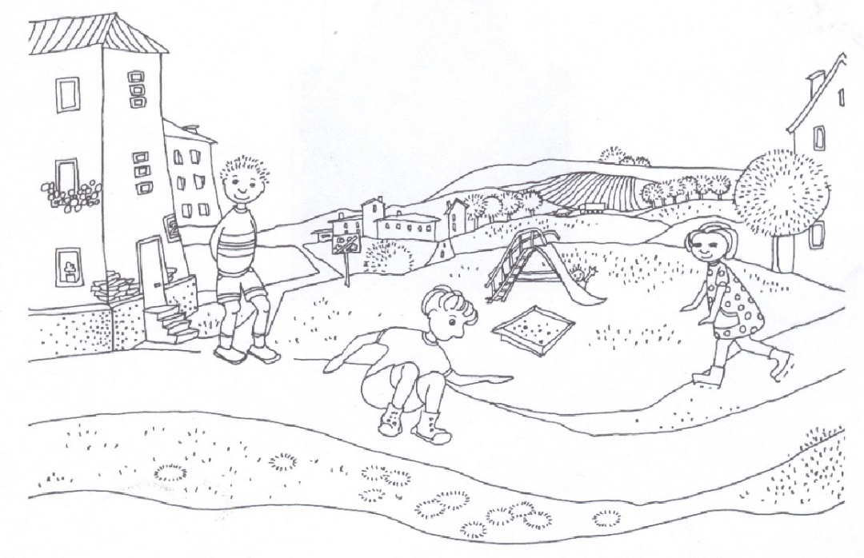
Ребята, если родители вам купили любое из таких средств передвижения, важно вместе с родителями выбрать средства защиты (шлем, налокотники, наколенники, световозвращающие элементы на одежду), а также подходящую площадку для катания. Кроме того, надо понять, почему нельзя использовать мобильный телефон и слушать музыку в наушниках при движении.
За нарушение Правил дорожного движения лица, управляющие вышеперечисленными средствами передвижения, несут ответственность в соответствии со ст. 12.29 КоАП РФ «Нарушение Правил дорожного движения пешеходом или иным лицом, участвующим в процессе дорожного движения», а именно: предупреждение или наложение административного штрафа в размере тысячи рублей.
Учитывая сложившуюся практику считать таких лиц пешеходами, штрафы на них налагаются всего по двум статьям КоАП РФ:
– ч. 1 ст. 12.29 КоАП РФ предусматривает штраф для «водителя» гироскутера, сегвея или моноколеса в размере 500 рублей за любое нарушение им ПДД;
– если таким нарушением лицо создало помеху другим участникам движения, то оно может быть привлечено к административной ответственности по ч. 1 ст. 12.30 КоАП РФ в виде наложения штрафа в размере 1000 рублей;
– если таким нарушением лицо причинило вред здоровью третьих лиц, то штраф вырастает до 1000–1500 рублей по ч. 2 той же статьи 12.30 КоАП РФ.
Важно знать, что административной ответственности подлежит лицо, достигшее к моменту совершения административного правонарушения возраста шестнадцати лет (ст. 2.3 КоАП РФ).
Ребята, вы в вашем возрасте являетесь несовершеннолетними. Однако к несовершеннолетним, совершившим административное правонарушение, также применяются административные наказания в виде:
– предупреждения;
– административного штрафа.
В соответствии с ч. 5 ст. 25.3 КоАП РФ при рассмотрении дела об административном правонарушении, совершенном лицом в возрасте до 18 лет, судья, орган, должностное лицо, рассматривающие дело об административном правонарушении, вправе признать обязательным присутствие законного представителя указанного лица.
Вы должны понимать, что, решая вопрос о привлечении несовершеннолетнего к административной ответственности в виде штрафа, комиссия выясняет, есть ли у него самостоятельный заработок. Если самостоятельный доход отсутствует, штраф взыскивается с его родителей или иных законных представителей.
Ответственность взрослых также не заканчивается на уплате штрафа за административное правонарушение несовершеннолетнего.
В соответствии со ст. 5.35 КоАП РФ неисполнение или ненадлежащее исполнение родителями или иными законными представителями несовершеннолетних обязанностей по содержанию, воспитанию, обучению, защите прав и интересов несовершеннолетних влечет предупреждение или наложение административного штрафа в размере от ста до пятисот рублей.
А теперь покажите свои знания и наблюдательность!
Дорисуйте знак и назовите его!
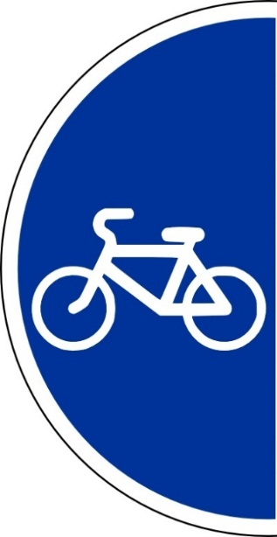
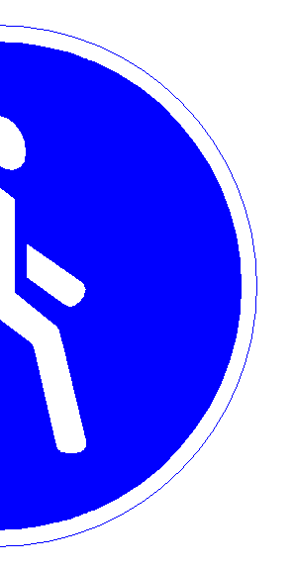
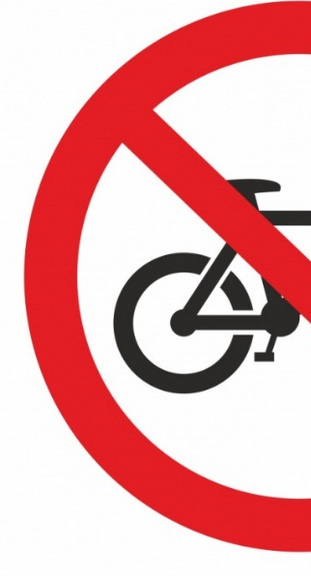
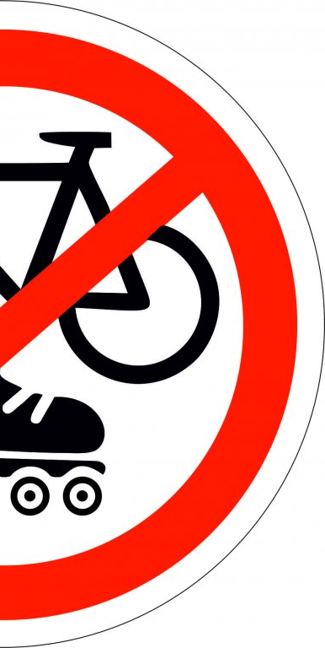

Закрепление
Во время закрепления можно провести блиц-опрос.
Для этого раздаются карточки с вопросами, в свободных клетках обучающиеся пишут свой вариант ответа, после чего педагог обсуждает результаты и отвечает на вопросы ребят.

Где можно кататься на роликах? | Кататься можно на любой ровной поверхности: на асфальтовых и бетонных площадках, дорожках, аллеях во дворе, сквере, парке, но обязательно далеко от транспортных средств и скопления пешеходов.
Какими мерами предосторожности должен пользоваться катающийся на роликах, чтобы уберечь себя от травм? | Надо обязательно пользоваться налокотниками, наколенниками и шлемом, не выезжать на проезжую часть и иметь на одежде световозвращающие элементы.
Можно ли, достигнув 14 лет и уверенно владея техникой езды на роликах, ездить по тротуару? | Можно, но только при этом соблюдая требования ПДД к пешеходам. А просто кататься по тротуару нельзя.
Является ли нарушением выезд на проезжую часть велосипедистов, не достигших 14-летнего возраста? | Да, причем нарушением, которое может стать причиной ДТП.
Какие светофоры используются для регулирования велосипедного движения? | Используются обычные светофоры, на сигналах которых нанесены контуры пешехода (велосипеда) или светофоры с сигналами меньшего диаметра и дополнительной табличкой белого цвета с изображением велосипеда черного цвета.

Сценарий занятия № 8

Тема: «Правила дорожного движения для пассажиров (личный и маршрутный транспорт)»
Цель: формирование у обучающихся знаний правил дорожного движения для пассажиров транспортных средств.
Задачи:
– рассказать обучающимся о правилах безопасного поведения в маршрутном транспорте, автомобиле;
– рассказать о правилах дорожного движения для пассажиров транспортных средств;
– научить свободно оперировать понятиями «маршрутный транспорт», «пассажир», «автокресло», «ремень безопасности».
Рекомендации по материально-техническому обеспечению
Занятие рекомендуется проводить в тематически оформленном учебном классе.
Рекомендуется использовать мультимедийное оборудование для демонстрации заставок на экран, презентации «ПДД для пассажиров», видеоролика о правилах поведения в маршрутном транспорте.
При подготовке к занятию необходимо подготовить для каждого обучающегося карточки с вопросами (блиц-опрос).

Ход занятия
Педагог в начале занятия интересуется, у кого из обучающихся в индивидуальной схеме безопасного маршрута «дом — школа — дом» предусмотрено пользование маршрутным или личным транспортом.
Педагог:
— Ребята, «Правила поведения пассажиров» — очень важная тема. Она включает в себя правила безопасного поведения на остановках маршрутного транспорта, во время посадки в транспорт, при поездке в нем и при высадке из транспорта. Здесь важны воспитанность, культура, знание элементарных правил безопасности. Наша ежедневная жизнь, ребята, это большой театр! Множество ролей играем мы в течение дня. Выйдя из дома, мы попадаем на дорогу и становимся пешеходами. Войдя в автобус или сев в автомобиль с родителями, вы пассажир, за рулем велосипеда вы водитель.
И у каждого из перечисленных персонажей есть свои права и обязанности, которые мы обязаны соблюдать, чтобы продолжать играть другие роли — школьника, юного инспектора движения, спортсмена, художника и др.
От пешехода, который собирается на время стать пассажиром, требуется огромное внимание именно по пути на посадку в транспорт и после высадки из него, так как это связано с пересечением проезжей части дороги.
Ребята, давайте вспомним, какой маршрутный транспорт вы знаете?
Верно! К маршрутному транспорту относятся транспортные средства общего пользования (автобус, трамвай, троллейбус), предназначенные для перевозки по дорогам людей и движущиеся по установленному маршруту с обозначенными местами остановок.
На остановке маршрутного транспорта важно соблюдать следующие правила посадки и высадки:
– ожидать транспортное средство необходимо только на специальном оборудованном остановочном пункте (остановке);
– подходить к входным дверям маршрутного транспорта нужно только после его полной остановки;
– если заметили, что маршрутное транспортное средство переполнено, лучше подождать следующего;
– перед входом в маршрутное транспортное средство нужно пропустить всех выходящих пассажиров;
– заходить следует не спеша, соблюдая очередность, не стараясь опередить всех;
– после посадки нельзя останавливаться у самого входа (если только не придется выходить на следующей остановке); спокойно пройди в середину, предоставив возможность войти и расположиться другим пассажирам;
– не нужно пытаться выйти из транспорта первым, это необходимо делать в порядке очереди пассажиров, готовых выходить.
А теперь давайте повторим, какие правила должен соблюдать пассажир в маршрутном транспорте:
– входя в транспорт, нужно снимать сумки, рюкзаки, чтобы не задеть других пассажиров, не испачкать их;
– согласно общепринятым правилам поведения, при посадке в любой транспорт первыми всегда входят пожилые люди, беременные женщины, инвалиды. То же самое нужно делать, выходя из транспортного средства общественного пользования;
– к выходу желательно готовиться заранее (особенно если пассажиров очень много);
– в салоне необходимо уступать места людям пожилого возраста, женщинам с маленькими детьми, инвалидам;
– в транспорте нельзя шуметь, толкаться, причинять другие неудобства пассажирам;
– в салоне маршрутного транспортного средства не разговаривают громко, не высовываются из окна, не мешают пассажирам при выходе, на входе;
– обязательно нужно оплачивать проезд и предъявлять карточку или билет для контроля, после поездки билет выбрасывается в урну.

Посмотрим вместе видеоролик о правилах поведения в маршрутном транспорте.

А теперь рассмотрим правила поведения пассажиров в личном транспорте.
Расскажите, какие правила вы знаете и на исполнении каких правил настаивает водитель вашего легкового транспортного средства (родители)?
Ответы обучающихся:
– при поездке все пассажиры должны быть пристегнуты ремнями безопасности;
– дети до 12 лет в автомобиле должны размещаться в специальных детских удерживающих устройствах (креслах);
– во время движения автомобиля пассажирам нельзя высовываться и выставлять руки из окон, люков;
– посадку и высадку пассажир должен производить со стороны тротуара или обочины и только после полной остановки автомобиля;
– пассажирам категорически запрещается отвлекать водителя от управления транспортным средством, а также открывать двери транспортного средства во время его движения.
Давайте теперь поговорим о детских удерживающих устройствах!
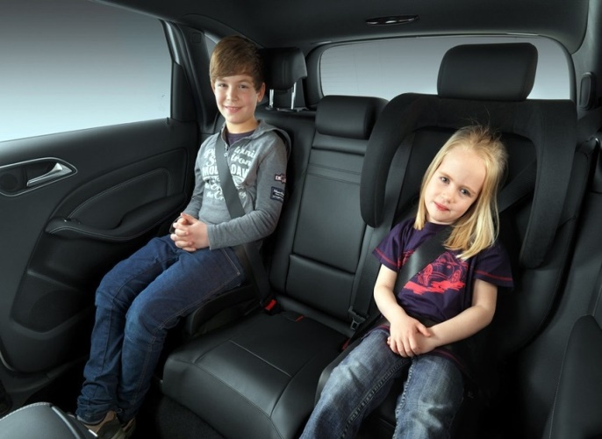
В ПДД (п. 22.9) указывается:
«Перевозка детей в возрасте от 7 до 11 лет (включительно) в легковом автомобиле, конструкцией которого предусмотрены ремни безопасности либо ремни безопасности и детская удерживающая система ISOFIX, должна осуществляться с использованием детских удерживающих систем (устройств), соответствующих весу и росту ребенка, или с использованием ремней безопасности, а на переднем сиденье легкового автомобиля — только с использованием детских удерживающих систем (устройств), соответствующих весу и росту ребенка.
Что это значит?
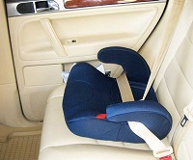
Детское удерживающая система (устройство) — это приспособление, предназначенное для безопасной перевозки детей в возрасте до 11 лет (включительно).
Вы, ребята, сейчас в том возрасте, когда правилами вам не запрещено использование ремней безопасности. Но для сохранения жизни и здоровья, если вы еще не достигли 150 сантиметров роста, то лучше использовать ДУУ во избежание негативных последствий. Тем более что это может быть бустер.
Это устройство представляет собой детское сидение, которое приподнимает ребенка, что позволяет сместить точку опоры ремня безопасности с шеи на плечо. Бустер, в отличие от автокресла, не имеет собственных ремней.
Таким образом, ребята, чтобы обеспечить вашу безопасность, родители должны сами пользоваться ремнями безопасности, а также использовать для вашей перевозки детские автокресла либо бустер! Напоминайте родителям о правилах безопасности!
Ответственность водителя за перевозку ребенка на переднем сиденье (перевозку без автокресла, неправильную установку автокресла и прочее) составляет штраф в размере 3 тысяч рублей.
Закрепление
Во время закрепления можно провести блиц-опрос. Для этого обучающимся раздаются карточки с вопросами, в которых они записывают свои варианты ответа, после чего педагог обсуждает ответы с ребятами и подводит итог занятию.
Перевозка детей какого возраста в легковом автомобиле должна производиться с использованием детских удерживающих систем? | Перевозка детей в возрасте от 7 до 11 лет в кабине легкового автомобиля осуществляется с использованием ДУС.
Можно ли ездить ребенку до 12 лет на переднем сидении автомобиля? | ПДД не предусматривает минимального возраста, с которого разрешается возить детей на переднем сидении, однако если ребенку до 12 лет, то требуется наличие специального детского автокресла.
Где следует ожидать трамвай, если остановка не оборудована посадочной площадкой? | Ожидать трамвай, остановка которого не оборудована посадочной площадкой, нужно только на тротуаре.
Как следует поступить, если надо перейти проезжую часть дороги после выхода из маршрутного транспортного средства? | Необходимо дойти до ближайшего пешеходного перехода, убедиться в безопасности перехода проезжей части и только потом переходить по пешеходному переходу.
Для чего водители и пассажиры должны пристегиваться ремнями безопасности? | Для снижения риска получения травмы во время дорожно-транспортного происшествия.
Сценарий занятия № 9

Тема: «Правила дорожного движения для велосипедиста»
Цель: формирование у обучающихся знаний правил дорожного движения велосипедистов.
Задачи:
– рассказать обучающимся о правилах дорожного движения для велосипедистов, о сигналах (жестах) велосипедистов;
– сформировать устойчивую потребность применения элементов пассивной безопасности велосипедистов;
– расширить кругозор в области исторических знаний по рассматриваемой тематике;
– научить свободно оперировать понятиями «транспортное средство», «велосипед», «правила дорожного движения», «безопасность», «экипировка», «световозвращатель».
Рекомендации по материально-техническому обеспечению
Занятие рекомендуется проводить в тематически оформленном учебном классе.
Рекомендуется использовать мультимедийное оборудование для демонстрации заставок на экран, презентации «ПДД для велосипедистов».
При подготовке к занятию необходимо распечатать для каждого обучающегося макеты раскраски «Велосипедист и защита велосипедиста».
Ход занятия
Педагог:
— С каждым годом на дорогах появляется все больше велосипедистов. Причем их количество уже не зависит от времени года. Многие из них не покидают своего двухколесного друга и в холода.
Мало кто из велосипедистов знает, какие общие знаки существуют и как их нужно показывать. Поэтому перед поездкой необходимо изучить и запомнить все условные обозначения. И, конечно, не забудьте убедиться в исправности вашего транспортного средства — велосипеда.
У велосипедистов приняты следующие условные сигналы:
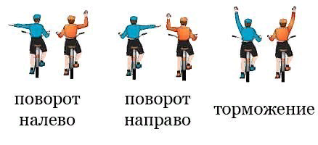
Разминка
Давайте вместе попробуем изобразить сигналы велосипедиста! Для этого мы встанем и будем повторять за мной.
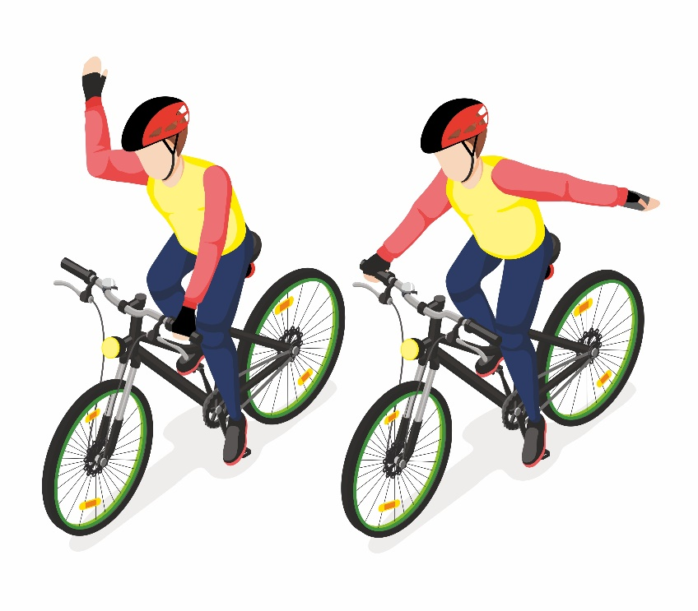

Руку влево!
Для обозначения поворота налево необходимо вытянуть прямую левую руку в сторону поворота или согнуть правую руку в локте.

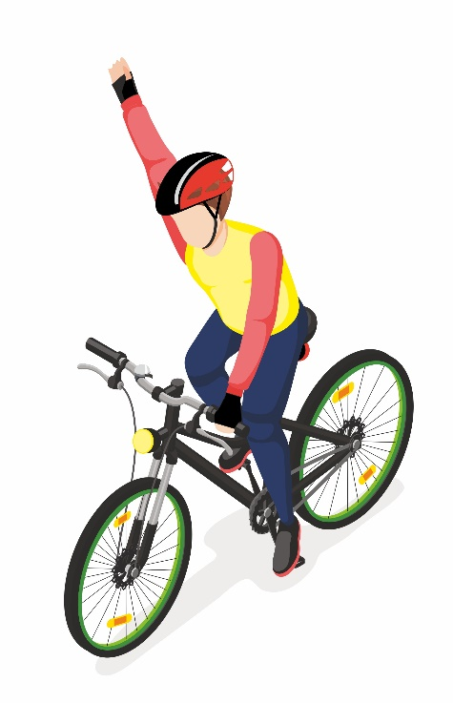
Руку вверх!
Для обозначения остановки поднимаем вверх руку.

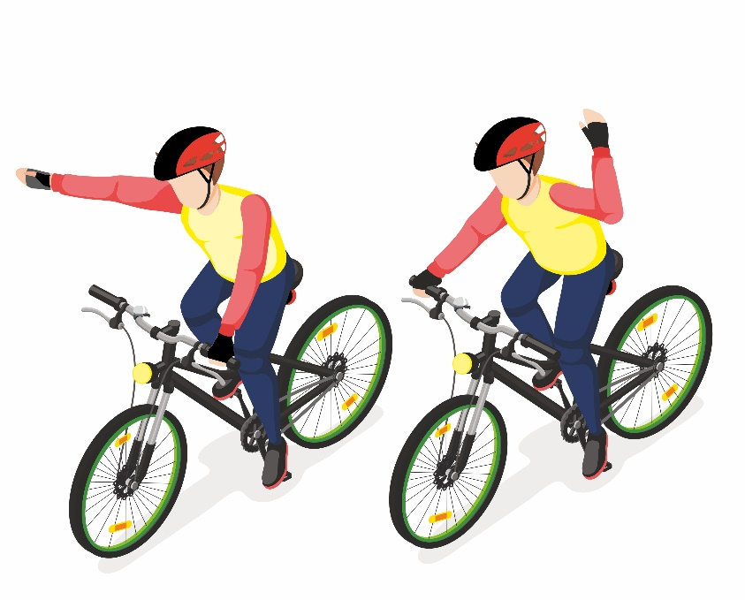
Руку вправо!
Для обозначения поворота направо нужно вытянуть прямую правую руку в сторону поворота или согнуть левую руку в локте.

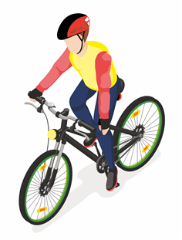
Руку вниз!
Предупреждение о яме — опустить руку вниз с той стороны, где находится яма, которую надо объехать.

Рекомендуется повторить упражнение с детьми несколько раз.
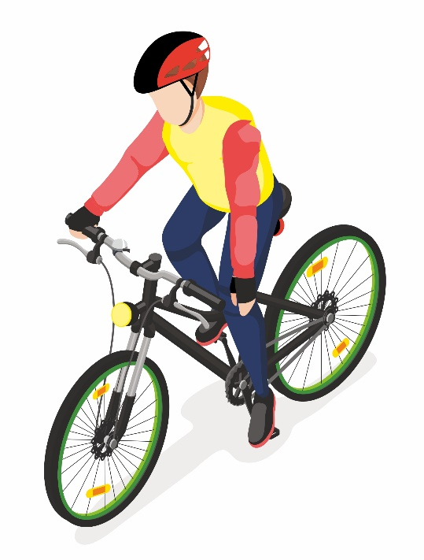
Спасибо, ребята, присаживайтесь!
Когда велосипедисты едут большой группой, то они обмениваются информацией о такой опасности, как яма или какое-то препятствие на дороге (разбитая бутылка, камень и т. п.). Для этого правая яма обозначается вытянутой вниз правой рукой, левая, соответственно, левой. При этом первым подает сигнал ведущий, а все остальные по цепочке указывают на яму следующим участникам движения. Сигнализировать нужно заранее, как только поступил знак от впереди едущего велосипедиста.
Также групповое движение велосипедистов не должно мешать автомобилистам. Для этого колонну делят на группы по десять человек и создают между ними равный промежуток от восьмидесяти до ста метров.
Условные же сигналы, которые показывают поворот, рекомендуется подавать с помощью прямых вытянутых рук. К этому уже привыкли автомобилисты.
Сигналы велосипедист должен подавать заблаговременно до совершения маневра — примерно за 3–5 секунд до поворота. А вот прекращать сигнализировать стоит после завершения маневра или прямо перед его совершением.
При движении в группе вырабатываются свои собственные условные знаки, например, чтобы обозначить опасность или экстренную остановку. Например, если вдруг замыкающий колонну начинает отставать, как ему 0ыть в такой ситуации? Поэтому можно использовать звуковой или световой сигнал.
У светового сигнала (моргание светом) есть недостатки: днем его не видно, а ночью на трассе в свете фар автомобилей не всегда можно понять, что сигнал подается именно от велосипедиста. А звук может услышать каждый и обратить на это внимание. Можно использовать, например, такие сигналы:
– один звонок — внимание, опасность, нужно притормозить;
– два звонка — кто-то не успевает, нужно сбавить скорость;
– три звонка — экстренная остановка, что-то случилось.
Можно также использовать условные знаки руками, например, вытянутая в сторону рука с раскрытой ладонью сигнализирует об опасности и необходимости снизить скорость. А вот сжатая в кулаке рука — об экстренной остановке.
А сейчас, ребята, поговорим о правилах дорожного движения для велосипедистов.
Итак, велосипед — это транспортное средство.
Все требования Правил дорожного движения, относящиеся к транспортным средствам, относятся в равной степени и к велосипедам.
«Велосипедист» — лицо, управляющее велосипедом. Велосипедист управляет велосипедом. Если велосипед вести рядом, то вы уже становитесь пешеходом.
«Велосипедная дорожка» — конструктивно отделенный от проезжей части и тротуара элемент дороги (либо отдельная дорога), предназначенный для движения велосипедистов и обозначенный знаком 4.4.1.
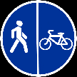
«Пешеходная и велосипедная дорожка (велопешеходная дорожка)» — конструктивно отделенный от проезжей части элемент дороги (либо отдельная дорога), предназначенный для раздельного или совместного с пешеходами движения велосипедистов и обозначенный знаками 4.5.2–4.5.7.
Это относительно новый в Правилах дорожного движения элемент дороги, предназначенный для совместного или раздельного движения велосипедистов и пешеходов.
«Полоса для велосипедистов» — полоса проезжей части, предназначенная для движения на велосипедах и мопедах, отделенная от остальной проезжей части горизонтальной разметкой и обозначенная знаком 5.14.2.

Светофоры
П. 6.5 ПДД
Если сигнал светофора выполнен в виде силуэта пешехода (велосипеда), то его действие распространяется только на пешеходов (велосипедистов). При этом зеленый сигнал разрешает, а красный запрещает движение пешеходов (велосипедистов).
Для регулирования движения велосипедистов может использоваться также светофор с круглыми сигналами уменьшенного размера, дополненный прямоугольной табличкой белого цвета размером 200×200 мм с изображением велосипеда черного цвета.

Световые приборы
П. 19.1 ПДД
В темное время суток и в условиях недостаточной видимости независимо от освещения дороги, а также в тоннелях на движущемся транспортном средстве должны быть включены следующие световые приборы: на велосипедах — фары или фонари.

Для велосипедистов в возрасте от 7 до 14 лет
П. 24.3 ПДД
Движение велосипедистов в возрасте от 7 до 14 лет должно осуществляться только по тротуарам, пешеходным, велосипедным и велопешеходным дорожкам, а также в пределах пешеходных зон.
Велосипедистам до 14 лет запрещается движение по проезжей части и обочине.

Правила движения велосипедистов по тротуару и пешеходным зонам
П. 24.6 ПДД
Если движение велосипедиста по тротуару, пешеходной дорожке, обочине или в пределах пешеходных зон подвергает опасности или создает помехи для движения иных лиц, велосипедист должен спешиться и руководствоваться требованиями, предусмотренными настоящими Правилами для движения пешеходов.
На тротуаре пешеходы и другие лица имеют полное преимущество перед велосипедистами.

Велосипедистам запрещается:
– управлять велосипедом, мопедом, не держась за руль хотя бы одной рукой;
– перевозить груз, который выступает более чем на 0,5 м по длине или ширине за габариты, или груз, мешающий управлению;
– перевозить пассажиров, если это не предусмотрено конструкцией транспортного средства;
– перевозить детей до 7 лет при отсутствии специально оборудованных для них мест;
– поворачивать налево или разворачиваться на дорогах с трамвайным движением и на дорогах, имеющих более одной полосы для движения в данном направлении;
– двигаться по дороге без застегнутого мотошлема (для водителей мопедов);
– пересекать дорогу по пешеходным переходам.
Выделим запрет поворота налево на дорогах, имеющих более одной полосы в данном направлении, и расположение велосипедиста перед поворотом.
Повторим важный момент: велосипедистам запрещается пересекать дорогу по пешеходным переходам на велосипеде.

Экипировка велосипедиста
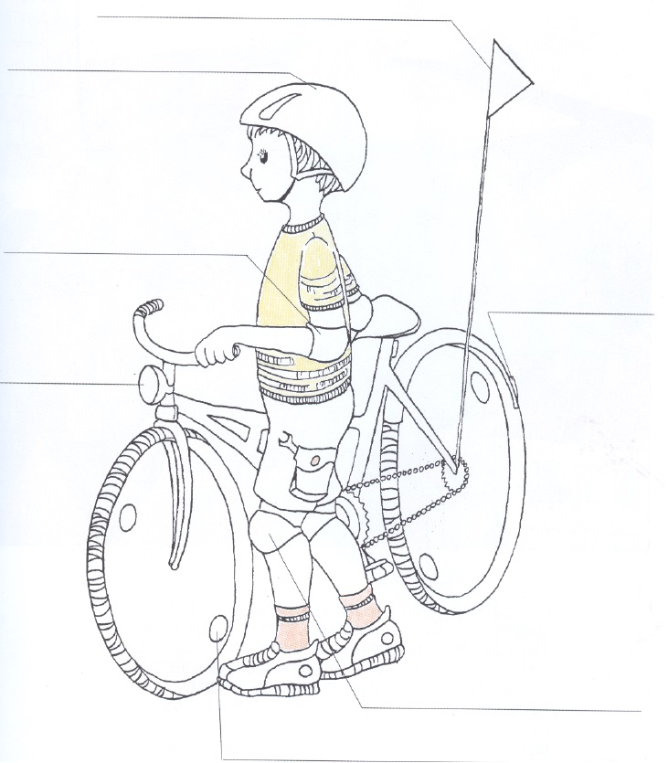
Задание
Раскрасьте изображение велосипедиста, подпишите все средства пассивной защиты и расскажите о них.

Закрепление

В качестве закрепления темы предлагается посмотреть видеоролик. Для этого с помощью бесплатной программы считывания QR-кодов переходим по ссылке к просмотру обучающего материала.

Модуль 4. Оказание первой помощи
Сценарий занятия № 10

Тема: «Первая помощь при ДТП (алгоритм действий)»
Цель: формирование у обучающихся представлений об оказании первой помощи пострадавшим.
Задачи:
– познакомить с алгоритмом действий по оказанию первой помощи;
– научить формулировать содержание информации, необходимой при обращении в службу 112;
– научить свободно оперировать понятиями «ДТП», «пострадавший в ДТП», «несчастный случай», «первая помощь», «табельные и подручные средства оказания первой помощи».
Рекомендации по материально-техническому обеспечению
В помещении для проведения занятия необходимо смоделировать проезжую часть, оформить тематическими плакатами ПП, стендами, подсобными средствами оказания ПП.
Рекомендуется использовать мультимедийное оборудование для демонстрации заставок на экран, презентации «Оказание первой помощи».
При подготовке к занятию необходимо предусмотреть наличие автомобильной аптечки, карточек-заданий, ковриков, манекена, двух макетов телефона.
Данное занятие проводится в виде практикума и предполагает предварительную подготовку, подбор материала по теме, экскурсию в медицинский кабинет, беседу с медсестрой о правилах оказания ПП. Мы также рекомендуем привлекать к проведению активистов движения ЮИД, родителей, медсестру, а также учителя ОБЖ, классного руководителя.

Ход занятия
Педагог рассказывает, почему важно знать и уметь последовательно соблюдать оказание ПП при ДТП. Закрепить знания правильного вызова скорой помощи. Знать и правильно использовать средства автомобильной аптечки при оказании первой помощи пострадавшим.
Педагог:
— Ребята, мы должны быть готовы к разным жизненным ситуациям и сами уметь оказывать первую помощь.
Первая помощь — это комплекс медико-организационных мероприятий, проводимых пострадавшему (пострадавшим) на месте происшествия. Целями оказания первой помощи являются устранение и предупреждение развития состояний, которые могут угрожать жизни и здоровью пострадавших и окружающих.
Сегодня на занятии вы узнаете, как правильно оказать первую помощь пострадавшему. Рассмотрим алгоритм оказания первой помощи. Разберем состав автомобильной аптечки.
Тема нашего занятия: «Первая помощь при ДТП».
Скажите, что означает понятие ДТП?
Ответ: это дорожно-транспортное происшествие.
Попав в экстремальную ситуацию на дороге, нужно сохранять спокойствие и, прежде чем действовать, продумать свои шаги. Спросите себя: «Что мне необходимо предпринять? Чем я могу быть полезен?».
Чем отличается оказание первой помощи пострадавшему от первой медицинской помощи? Слово «медицинской» явно показывает, что такую помощь должны оказывать люди, имеющие медицинское образование.
Поэтому люди, оказавшиеся рядом с местом происшествия, независимо от возраста могут оказать только первую помощь, в которую входят четыре принципа оказания помощи при неотложных случаях, которых следует придерживаться шаг за шагом.
1. Осмотрите место происшествия. Обезопасьте себя.
2. Проведите первичный осмотр пострадавшего и окажите первую помощь при состояниях, угрожающих его жизни.
3. Вызовите скорую помощь.
4. Проведите вторичный осмотр пострадавшего и при необходимости окажите помощь при выявлении других проблем. Непрерывно наблюдайте за пострадавшим и успокаивайте его до прибытия скорой помощи.
Эта последовательность действий обеспечит вашу безопасность, безопасность пострадавшего и окружающих. Все приемы первой помощи должны выполняться бережно и быть щадящими. Грубые вмешательства могут повредить пострадавшему и ухудшить его состояние.

Состав автомобильной аптечки
Средства для оказания ПП могут быть табельными и подручными.
Табельными средствами оказания первой помощи являются перевязочный и фиксирующий материал — бинты, перевязочные пакеты медицинские, стерильные повязки и салфетки, лейкопластырь, находящиеся в автоаптечке.
Для остановки кровотечения применяют кровоостанавливающие жгуты, а для проведения иммобилизации — специальные шины, которых в аптечке автомобилиста нет. Так же как нет и антисептических средств обработки ран. Для снижения риска заражения при оказании первой помощи следует использовать перчатки и защитные устройства для проведения искусственной вентиляции легких «рот — устройство — рот».
В качестве подручных средств оказания первой помощи могут использоваться следующие: при наложении повязок — чистая простыня, рубашка, ткани (лучше не цветные); для остановки кровотечения — вместо жгута брючный ремень или пояс, закрутка из ткани; при переломах вместо шин — полоски твердого картона или фанеры, доски, палки и др.
Можно также дополнительно иметь в своем автомобиле косынки (2–3 штуки), ткань, вату, 2–3 крепкие палки, газеты, журналы, одеяло, скотч.
Задание
Оформление таблицы в тетради:
Алгоритм оказания первой помощи при ДТП.
1. Обеспечение личной безопасности: включить аварийную сигнализацию, выставить знак АО, посмотреть под автомобилем наличие пятен, отключить двигатель. Взять аптечку, надеть медицинские перчатки, взять огнетушитель, домкрат.
2. Вызов скорой помощи (003, 030, 112). «Где? Что? Кто?»
3. Провести визуальный осмотр пострадавших.
4. Первыми оказываем помощь пострадавшим с кровотечением, угрожающим жизни (артериальное), далее — детям, беременным, людям преклонного возраста, людям, находящимся без сознания.

Задание
Состав аптечки оформить в таблице в тетради.

Психологическая разгрузка, переключение внимания
На экране транслируется видеоролик об оказании первой помощи: https://www.youtube.com/watch?v=Gg6DDGZmT2U.

Практическое закрепление знаний
Дидактическая игра «Знакомство с аптечкой»
1. Достать из аптечки предмет и рассказать о его назначении и применении.
2. Выбрать из предложенных предметов аптечки только те, которые должны находиться в ней.
Обратить внимание детей, что ни в коем случае нельзя самостоятельно предлагать пострадавшим лекарства, даже если они находятся в аптечке.
Выучить с детьми правила:
– таблетки в руки берет только взрослый;
– нельзя брать таблетки для игр;
– таблетки назначает только врач;
– раны обрабатывают только чистыми руками.

Дидактическая игра «Помощь пострадавшему» с целью актуализировать полученные знания детей об оказании первой помощи пострадавшему.

Работа с карточками опасных ситуаций на дороге
- Заповедь первая
Самое главное — не суетись! Вдохни поглубже и вспомни очередность действий (непродуманные и спонтанные действия обречены на непоправимые ошибки).
- Заповедь вторая
Прежде чем начать действовать, обязательно оцени состояние пострадавшего, находящегося без сознания.
- Заповедь третья
Только уверенность действий и четкие команды позволят взять ситуацию под контроль. (Это даст возможность быстро найти помощников и оперативно скоординировать их действия.)
- Заповедь четвертая
Если ты остался один на один с пострадавшим — не отчаивайся! (Вспомни заповедь номер один.)

Задание
Взять картинку со стола с рисунком ситуации несчастного случая и подобрать нужный алгоритм действий, объяснить, почему нужно действовать в такой последовательности.

Правила по оказанию ПП пострадавшим в ДТП
НЕДОПУСТИМО давать пострадавшему пить в случаях проникающих ранений живота.
НЕ ТРЕВОЖЬ ПОНАПРАСНУ ПОСТРАДАВШЕГО: ЛЮБОЕ ДВИЖЕНИЕ ПРИЧИНЯЕТ ЕМУ МУЧИТЕЛЬНУЮ БОЛЬ. (Перемещать пострадавшего можно только после иммобилизации поврежденных конечностей и обязательно на носилках.)
ПРОЯВИ ВНИМАНИЕ К КАЖДОМУ ЧЕЛОВЕКУ, ПОСТРАДАВШЕМУ В КАТАСТРОФЕ ИЛИ ПРИ НЕСЧАСТНОМ СЛУЧАЕ. (Тем более если у него бледный вид, и он эмоционально возбужден.)
НЕ МЕДЛИ С НАЛОЖЕНИЕМ КРОВООСТАНАВЛИВАЮЩИХ ЖГУТОВ. (Потеря каждой секунды может привести к невосполнимой кровопотере.)

Подведение итогов. Резюме
Контрольные вопросы:
1. Что такое первая помощь, имеет ли школьник право оказывать первую помощь, не являясь профессиональным медицинским работником?
2. Сможете ли вы оказать первую помощь пострадавшим при любой опасной или угрожающей жизни ситуации?
3. Что НЕЛЬЗЯ делать при оказании первой помощи пострадавшему?

В заключении педагог делает обзор основных интернет-ресурсов по БДД, в которых можно просмотреть информацию об оказании первой помощи («Зебренок», «Сакла», «БДДдети», ЮИД.рф, «ДДД», «Стопгазета» и т. д.) и рассказывает, чем могут быть полезны данные ресурсы и как их использовать.

Работа на последействие
Для сохранения мотивации к изучению оказания ПП пострадавшему при ДТП педагог дает мини домашнее задание: в домашних условиях на родственниках провести оказание ПП.
Рекомендуем использовать данную ссылку для объяснения этапов оказания ПП: https://www.youtube.com/watch?v=r6L1t1hmGKM.
Для закрепления полученных знаний можно использовать мультфильмы по данной теме.

Модуль 5. Безопасный маршрут
Сценарий занятия № 11

Тема: «Безопасный маршрут, построение индивидуальной схемы “дом — школа — дом”»

Цель: формирование у обучающихся знаний о безопасных маршрутах движения в школу и навыков их построения.
Задачи:
– рассказать обучающимся о правилах безопасного поведения в дорожно-транспортной среде;
– объяснить необходимость соблюдения правил дорожного движения;
– ознакомить детей с безопасным маршрутом следования в школу;
– научить разрабатывать индивидуальную схему «дом — школа — дом»;
– научить свободно оперировать понятиями «дорога», «дорожные ловушки», «безопасность», «участник дорожного движения», «пешеход», «пассажир», «водитель», «дорога», «проезжая часть», «тротуар», «пешеходная дорожка», «обочина».
Рекомендации по материально-техническому обеспечению
Занятие рекомендуется проводить в тематически оформленном учебном классе.
Рекомендуется использовать мультимедийное оборудование для демонстрации заставок на экран и презентации «Мой безопасный маршрут».
При подготовке к занятию необходимо распечатать для каждого обучающегося «Анкету школьника», приведенную в сценарии. При проведении занятия следует пользоваться картой района (на ней легко нарисовать дорогу в школу и обвести кружком проблемные места).
Ход занятия
В начале занятия педагог задает следующие вопросы:
– Какими средствами передвижения пользуются дети по дороге в школу?
– Какие места по дороге в школу дети считают трудными или опасными?
– Предложения детей по повышению безопасности тех мест, которые они считают опасными.
– Какие инструкции дети бы разработали для себя по поведению в опасных местах?
Педагог раздает обучающимся анкеты, которые обучающиеся заполняют на занятии.

Анкета. Оценка и нанесение на карту опасных мест
по пути «дом — школа — дом»
Эта анкета предназначена для определения возможных опасных мест (двор, участки улицы, перекрестки и переходы через дорогу) на твоем пути в школу. Ты можешь пользоваться картой своего района для лучшей ориентации. Если хочешь нарисовать или описать несколько опасных мест, попроси у педагога несколько анкет.
Анкеты необходимо вернуть педагогу.
Напиши свои ответы на вопросы или обведи кружочком правильный вариант.
Муниципальное образование/ город _______________________________
Школа_________________________________________________________
Класс__________________________________________________________
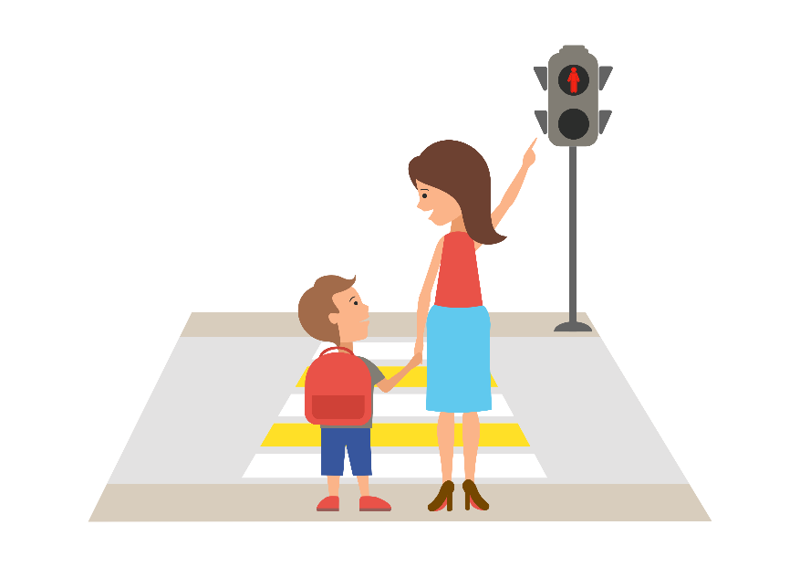
1. Назови самое опасное место по дороге в школу
(например, перекресток улиц А и Б).
___________________________________________
___________________________________________

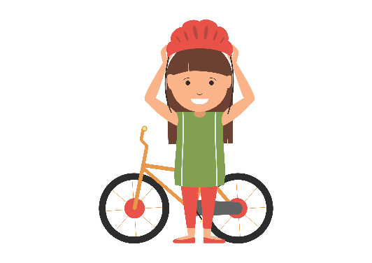2. Это опасное место, когда я:
- иду пешком;
- еду на велосипеде;
- еду с родителями в легковом автомобиле;
- еду в маршрутном транспорте;
- еду школьным автобусом.
3. Почему ты считаешь это место опасным?
____________________________________________
___________________________________________
____________________________________________
____________________________________________

4. Как ты думаешь, что можно сделать для повышения безопасности дорожного движения в данном месте?
____________________________________________
____________________________________________
____________________________________________

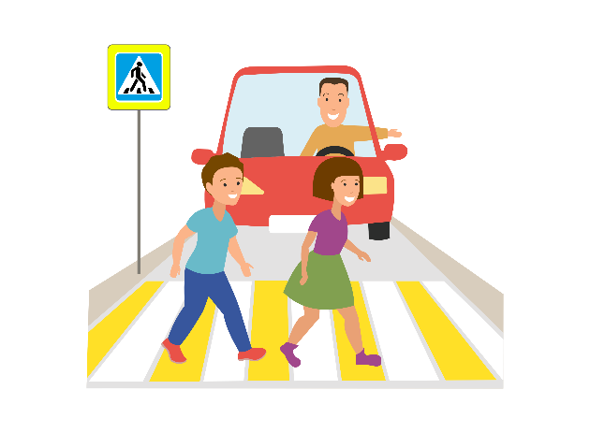
5. Напиши для себя инструкцию по безопасному поведению в том месте, которое ты отметил.
Подумай, какие правила дорожного движения тебе надо соблюдать. Что еще тебе надо учитывать для своей безопасности?
___________________________________________________
___________________________________________________
___________________________________________________
___________________________________________________

6. Обозначь на карте опасные места (примерный образец)

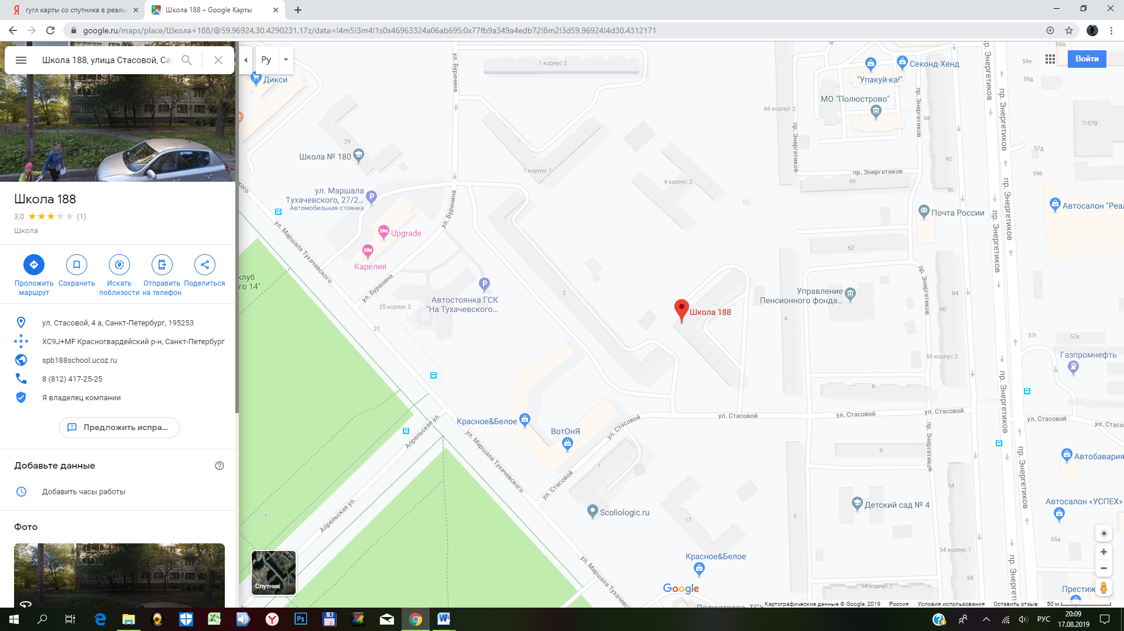

А теперь, ребята, давайте оценим обозначенные вами опасные места!
На вашей карте обозначены два опасных с вашей точки зрения места по пути следования в школу. Это два пешеходных перехода.
Рассмотрим первое опасное место. Пешеходный переход под №1 нерегулируемый, имеет стершуюся дорожную разметку 1.14.1, знаки «Пешеходный переход» 5.19.1 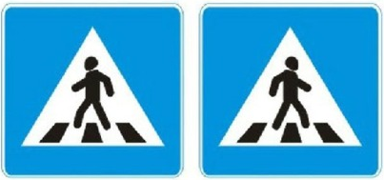и 5.19.2, с обеих сторон пешеходного перехода есть 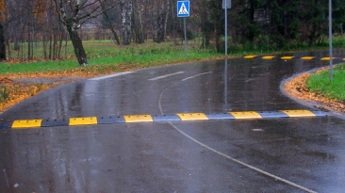 искусственные неровности, а также знаки, предупреждающие водителей о том, что впереди препятствие и пешеходный переход. Вблизи этого перехода не установлен знак «Дети», дорога имеет изгиб, вдоль правого края проезжей части дороги припаркованы автомобили. Ширина одной полосы проезжей части — 3 метра. Тротуар только с правой стороны.
В чем мы видим опасность этого пешеходного перехода? На что важно обращать внимание при переходе проезжей части в этом месте?
Перед выходом из дома убедись, что на твоей одежде есть световозвращающие элементы, которые позволят быть тебе заметнее на дороге.
Перед переходом проезжей части дороги надо убрать предметы, отвлекающие внимание (наушники, зонт, капюшон).
Подойдя к пешеходному переходу, убедись в безопасности перехода. Для этого надо осмотреться вокруг — если нет приближающегося транспорта справа и слева, в этом случае можно начинать переход проезжей части по пешеходному переходу.
Посмотри налево, направо и снова налево.
Убедись, что автомобилей нет, либо они остановились и пропускают тебя, и только тогда начинай переход.
Во время перехода продолжай наблюдать за дорожной обстановкой.
Это меры безопасности, которые вы должны постоянно соблюдать при переходе проезжей части дороги в данном месте.

Второе место (нерегулируемый пешеходный переход на 4-полосной проезжей части перед остановкой маршрутного транспорта) самостоятельно изучается школьниками, и предлагаются варианты безопасного поведения для избегания происшествий на дороге.
Варианты обсуждаются с педагогом в ходе занятия.

А теперь задание:
1. Сделайте фотографии опасных мест, которые вы обозначили сегодня в своих анкетах и на карте.
2. Дома с родителями подготовьте ваши замечания и предложения для исправления опасной дорожной ситуации.
3. Подготовьте сообщение на школьное радио (в школьную стенгазету) о выявленных вами опасных местах на маршруте следования «дом — школа — дом» и предложите сверстникам правила безопасного поведения в данном месте, чтобы исключить возможность попадания школьников в дорожно-транспортное происшествие.

Закрепление
Педагог обобщает информацию, полученную обучающимися в ходе занятия, отвечает на вопросы школьников.

Модуль 6. Советы юному пропагандисту
Сценарий занятия № 12

Тема: «Современный ЮИД — пропагандист БДД»
Цель: формирование у обучающихся знаний о движении ЮИД, об истории его создания, создание образовательной среды для положительной мотивации участия в деятельности отрядов ЮИД.
Задачи:
– рассказать обучающимся о необходимости безопасного поведения в дорожно-транспортной среде, о формах и методах пропаганды ПДД, профилактике ДДТТ, об организации юных инспекторов движения (ЮИД), истории ее создания и современных особенностях работы ЮИД;
– обучить практическим навыкам проведения информационно-пропагандистских кампаний по популяризации движения ЮИД через социальные сети;
– научить свободно оперировать понятиями «ЮИД», «дисциплина», «безопасность», «пропаганда», «профилактика».
Рекомендации по материально-техническому обеспечению
Занятие рекомендуется проводить в тематически оформленном учебном классе (компьютерном).
Рекомендуется использовать мультимедийное оборудование для демонстрации заставок на экран и презентации «История ЮИД», личные мобильные устройства или компьютеры, изготовить для каждого обучающегося смайлики настроения (улыбка и грусть).

Ход занятия
Для справки
Состояние аварийности с участием несовершеннолетних по-прежнему остается острой проблемой для нашей страны.
По итогам 6 месяцев 2019 г. зарегистрировано 8795 (+2,5%) ДТП
с участием детей и подростков в возрасте до 16 лет, в результате которых
233 (–6,4%) ребенка погибли и 9523 (+2,6%) ребенка получили ранения.
В большей степени дети становились участниками происшествий в качестве пассажиров (45,5%) и пешеходов (41,7%). При этом число погибших детей-пассажиров составило более половины (60,5%) от всех погибших в ДТП детей.
Наиболее остро стоит вопрос дорожного травматизма с участием детей-пассажиров, где отмечается не только рост количества ДТП, но и рост числа раненых детей. Зарегистрировано 4000 (+4,9%) ДТП, в которых 141 (–8,4%) ребенок погиб и 4655 (+5,2%) детей ранены.
Отмечен рост всех показателей аварийности с участием детей-пассажиров в возрасте до 12 лет: 3054 (+4,6%) ДТП, 115 (+0,9%) погибли, 3475 (+5,0%) ранены), а также числа погибших детей-пассажиров (25, +13,6%) в ДТП, когда водители нарушили правила перевозки детей.
Вызывает тревогу рост аварийности с детьми, управлявшими транспортными средствами, которые составляют 13,2% от всех происшествий с участием детей (1161 (+15,4%) ДТП, 26 (+23,8%) погибли, 1143 (+15,5%) ранены).
ДТП с детьми-велосипедистами составили 9,9% от всех происшествий с участием детей. При этом возросли все показатели: количество ДТП увеличилось на 14,8% (875), число погибших — на 7,7% (14), число раненых — на 15,2% (865). Вместе с тем 61,5% ДТП с детьми-велосипедистами связаны с собственной неосторожностью детей (отмечено увеличение на 15,7% (538) количества ДТП, на 12,5% (9) — числа погибших и на 15,9% (531) — числа раненых в них детей).
Дети, управлявшие мототранспортом (в том числе мопедами и приравненными к ним транспортными средствами), стали участниками
234 (+17,0%) ДТП, в которых 10 (+66,7%) детей погибли и 226 (+15,3%) детей получили ранения. Причиной 73,9% таких происшествий стала собственная неосторожность детей.
После ознакомления подростков со статистикой детского дорожно-транспортного травматизма педагог интересуется мнением подростков, можно ли избежать дорожно-транспортного происшествия? Что сами подростки готовы сделать, чтобы младшие дети и сверстники не попадали в аварийные дорожные ситуации? Для чего люди придумали Правила дорожного движения, нужны ли на дороге сотрудники дорожно-патрульной службы ГИБДД и нужны ли им помощники, как называют их помощников и в чем заключается их помощь. В ходе обсуждения педагог подводит подростков к выводам:
– Правила дорожного движения необходимы для безопасного передвижения по дорогам;
– Госавтоинспекция нужна для обеспечения порядка и безопасности на дороге;
– помощников Госавтоинспекции называют юными инспекторами движения (ЮИД), и они выполняют очень важную работу.

Педагог:
— Ребята, знаете ли вы, что означают буквы ЮИД? ЮИД — это юный инспектор движения! Это верный и важный помощник сотрудника Госавтоинспекции в каждой школе, в каждом классе. А еще это очень активные и талантливые дети, которые всегда стремятся к новым знаниям и умениям. А многие ЮИДовцы мечтают стать сотрудниками Госавтоинспекции, потому что это люди грамотные, неравнодушные к чужой беде, обладающие множеством важных и полезных в жизни навыков.
ЮИДовец — это организатор, художник, актер, музыкант, журналист, режиссер, звукооператор, оформитель.
Но главное, движение ЮИД учит детей развиваться всесторонне, и прежде всего ЮИДовец — знаток и пропагандист ПДД.
Движению отрядов юных инспекторов движения (далее — ЮИД) в этом году исполнилось 46 лет. Ваши бабушки и дедушки вполне могли быть ЮИДовцами, когда учились в школе. Попросите их рассказать вам о своем детстве.
Отряды ЮИД формировались как в школах, так и при Дворцах пионеров, Домах детского творчества. Важной задачей движения ЮИД в России всегда было воспитание у детей культуры безопасного поведения на дорогах, в транспорте.
Сегодня отряды юных инспекторов движения — добровольные объединения школьников, которые активно участвуют в пропаганде культуры безопасного поведения на дорогах среди детей дошкольного, младшего и среднего школьного возраста. В отряды принимают подростков, достигших 8 лет и одобряющих цели и задачи движения ЮИД, активно работающих по данному направлению.
Задачи ЮИД можно обозначить так:
- изучи ПДД сам;
- научи ПДД своих сверстников;
- напомни взрослым о культуре дорожного движения.
Чем занимаются юные инспекторы движения?
Юный инспектор движения:
- изучает и соблюдает Правила дорожного движения;
- пропагандирует среди детей младшего возраста и сверстников правила дорожного движения, безопасного поведения на дорогах;
- активно участвует в делах отряда, в обсуждении всех вопросов, относящихся к работе отряда, вносит свои предложения;
- может обращаться за помощью и консультацией по вопросам безопасности дорожного движения к педагогу и инспектору по пропаганде безопасности дорожного движения;
- принимает участие в слетах, конкурсах, смотрах, соревнованиях по безопасности дорожного движения;
- ведет работу с юными пешеходами и велосипедистами.
Проходят годы, но все так же верным является утверждение: «Для того чтобы уменьшить детский дорожно-транспортный травматизм, надо привлечь к профилактике самих детей».
Без вас нам, взрослым, не справиться с такой сложной задачей.
Вот начался очередной учебный год! Необходимо научить малышей соблюдать безопасный маршрут «дом — школа — дом», соблюдать правила дорожного движения. Решить эту проблему можете вы, взяв шефство над первоклашками и разъясняя им правила безопасного поведения на дороге. У малышей есть схемы безопасных маршрутов в школу. По этим маршрутам вы можете провести малышей и рассказать о правилах дорожного движения.
Современный юный инспектор движения — настоящий пропагандист безопасности дорожного движения.
ЮИД сегодня участвует в организации школьных радио- и телепередач, разрабатывают наглядную агитацию для использования ее при обучении ПДД младших школьников, проводит с ними и их родителями беседы, участвует в творческих мероприятиях (викторины, квесты, КВН, соревнования «Безопасное колесо»), поддерживает муниципальные, региональные, федеральные, всероссийские и международные акции по БДД.
На первый взгляд работа современного движения ЮИД мало чем отличается от того, чем традиционно занималось движение с момента возникновения. Однако современный ЮИДовец обладает широким спектром новых инструментов, о которых ваши предшественники даже не могли мечтать.
Сегодня в руках ЮИД-пропагандиста безграничные возможности интернет-пространства, новые технологии гаджетов, совмещающие в себе бесконечное количество возможностей, таких как «дополненная реальность». Такие возможности позволяют создавать видеоролики, презентации, размещать информацию в социальных сетях, вести прямую трансляцию с мероприятий и многое другое.
С каждым годом возможности технологий общения будут открывать перед вами фантастические горизонты.
Используя сегодня эти инструменты в пропаганде безопасности дорожного движения, ЮИД получили возможность заявить о своих инициативах публично, организовывать мероприятия с удаленными школами, другими регионами, делиться опытом пропагандистской работы с другими отрядами, входящими в состав движения ЮИД.
Подростки предпочитают получать информацию и общаться между собой, используя такие социальные сети, как «ВКонтакте», Instagram, «Одноклассники» и пр. Стоит отметить, что количество социальных сетей сегодня растет с невероятной скоростью. Работа в группах социальных сетей позволяет юному пропагандисту воздействовать на подписчиков посредством текста, видео-, фото- или аудиопродуктов.
В социальных сетях существует несколько способов распространения информации.
Первый способ — пользователи могут делиться ссылками на интересную и полезную информацию через сообщения, т. е. отправлять сообщения со ссылкой на информацию самостоятельно.
Второй способ — в большинстве социальных сетей есть функция лайка или репоста, через которую пользователи могут делиться информацией со своими друзьями или подписчиками. Второй вариант более эффективен, так как позволяет охватить более широкую аудиторию.
Главная задача, которая стоит перед ЮИДовцами, отвечающими за ведение аккаунтов в социальных сетях, — сделать информацию интересной, а распространят ее уже сами пользователи. Для того чтобы сделать информацию интересной, важно следить за интересами подписчиков, выявлять мотивы передачи информации.
Социальные сети позволяют выстроить обратную связь между пользователем и ЮИД. Пользователи могут задавать вопросы, оставлять комментарии, участвовать в опросах. Это позволяет ЮИД поддерживать интерес пользователей к деятельности движения.
Ну а сегодня мы с вами должны проявить свои самые продвинутые способности в использовании возможностей социальных сетей интернет-пространства.

Задание
Мы создадим страничку в Instagram для отражения в ней работы нашего отряда ЮИД по профилактике детского дорожно-транспортного травматизма.
Instagram — популярнейшая сеть, которая может стать блогом движения ЮИД. Но главной особенностью этой социальной сети является возможность размещения сделанных вами фотографий с проведенных профилактических мероприятий.
Давайте рассмотрим порядок создания страницы в Instagram.
Если мы создаем страницу в Instagram через компьютер, необходимо выполнить следующие действия:
1. Устанавливаем программу, симулирующую действия реального телефона. Мы сможем запускать те же приложения, что и с телефона, но используя при этом компьютер.
2. Скачиваем само приложение (одно из самых популярных — Blue Stacks).
3. Входим в это приложение, в поиске вбиваем “Instagram” и кликаем на иконку с приложением.
4. На стартовой странице находим надпись «Зарегистрироваться» и кликаем на нее.
5. В открывшемся окне заполняем поля «Мобильный телефон / электронный адрес», «Имя и фамилия», «Имя пользователя» и «Пароль». После этого кликаем на кнопку «Регистрация».
Готово! Теперь мы можем установить аватар, найти интересные страницы и загружать свои фотографии.
При создании страницы ЮИД в Instagram следует учитывать очень важные особенности:
– целью создания страницы является обмен опытом работы отряда ЮИД с другими школами и регионами России, для этого в поисковике вводим запрос «ЮИД» — и нам откроются ссылки на странички таких же действующих отрядов ЮИД России;
– важно, чтобы на вашей страничке в Instagram была действующая ссылка на Госавтоинспекцию региона;
– не забудьте пригласить в подписчики своих друзей и родственников.
Теперь самостоятельно создаем страничку. И посмотрим на первые результаты нашей работы. Сделаем фотографию вашего настроения и разместим ее на страничке! Покажите ваши смайлики: если вам понравилось занятие, покажите улыбку, если нет — покажите грусть!
Спасибо, ребята, мы отлично поработали. Это работа ЮИД!

Закрепление
Педагог может провести опрос и ответить на возникшие в ходе урока вопросы обучающихся.

Кодекс Российской Федерации об административных правонарушениях от 30.12.2001 N 195-ФЗ (ред. от 03.07.2019) (с изм. и доп., вступ. в силу с 14.07.2019).
Лайк — кнопка «Мне нравится», функция в коммуникационном пространстве социальных сетей, блогов, интернет-форумов, сервисов социальных закладок, новостных сайтов, которая используется для выражения отношения пользователей к той или иной публикуемой информации.
Репост — это акт копирования записи к себе на страницу в социальной сети, а также сама скопированная запись или новость.

